RELATIVIDAD Y COSMOLOGIA

RELATIVIDAD

PROLOGO
Las ideas de Einstein no pueden comprenderse bien, sin conocer las experiencias previas de otros científicos, sobre todo:
- Respecto a medición de la velocidad de la luz.
- Las experiencias de Michelson.
- Las discusiones sobre el éter.
- Las ideas de Lorentz.
Empecemos con dichas experiencias y teorías y luego pasemos a Einstein y las suyas.
No haremos uso de las famosas transformadas de Lorentz, pues son muy duras matemáticamente para un apunte como este.
Bastará demostrar algunas de las principales consecuencias de la relatividad, sin hacer uso de dichas fórmulas, aunque eso haga perder algo de rigurosidad y simplemente comentando otras para ser – en lo posible - didáctico.
EL ÉTER, LAS EXPERIENCIAS DE FIZEAU Y MICHELSON, Y LAS TEORÍAS DE LORENTZ
A finales del siglo pasado se discutía sobre si el substrato (éter) sobre el que se movía la luz y que se suponía que transmitía todas las fuerzas, era estático o era arrastrado por los cuerpos al moverse.
Fizeau (1851) había medido la diferencia de velocidad de la luz en una columna de agua que se movía hacia él y en otra que se alejaba de él.
Descubrió que la diferencia de velocidades era muy pequeña, lo cual era un resultado a favor del éter de Fresnel, el cual abogaba por un éter estático y que los cuerpos en movimiento arrastraban consigo a la luz, según un coeficiente de arrastre (1-1/n²) siendo n el índice de refracción del medio que coincide con c/w siendo c la velocidad de la luz en el vacío y w la velocidad de la luz en el medio.
La velocidad de la luz observada cuando el medio se mueve a una velocidad v sería:
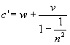 (1)
Con esto no se podría detectar el movimiento a través del éter si el aparato utilizado solo llegaba a una precisión del orden de v/c.
Era necesario llegar a una precisión del orden de (v/c)².
En esta situación a Michelson (1887) se le ocurrió una experiencia crucial:
- Enviar simultáneamente dos rayos de luz (procedentes de la misma fuente) en direcciones perpendiculares, hacerles recorrer distancias iguales y recogerlos en un punto común.
- Uno de los rayos tardaría más que el otro debido al movimiento de la tierra alrededor del sol y por lo tanto a través del supuesto éter.
- Girando el aparato, las interferencias entre los rayos deberían ser diferentes.
Veamos como fue el experimento (2)
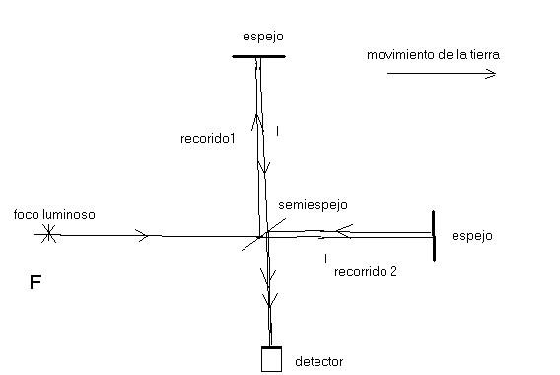
las distancias entre los espejos y el semi-espejo son iguales y miden una longitud l con lo que el recorrido 1 y 2 deberían ser iguales, pero desde el punto de vista de un observador exterior lo que se observa es esto otro: (3)
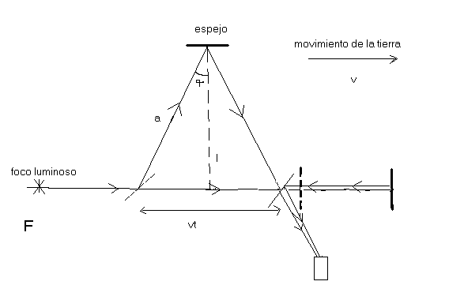
Existe una diferencia entre los recorridos 1 y 2, que sólo existen para un observador situado en reposo en el supuesto éter (por ejemplo se podría suponer que en el sol).
Para este caso, suponiendo que el éter no fuera arrastrado por la tierra al moverse a través de él, sino que lo atravesara limpiamente, si v es la velocidad de la tierra a través del espacio (unos 30 Km. /s de velocidad de rotación alrededor del sol) los recorridos para el observador en reposo (fuera del planeta) serán:
Recorrido 1 =d= 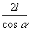=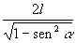=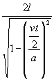 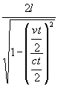 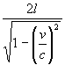
y como a=ct/2, obtenemos d ==
Recorrido 2 = d'= d1+d2 = t1 c + t2 c 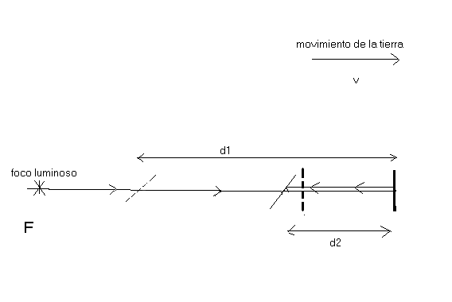
para hallar t1 y t2 se puede suponer que a la ida (t1) la luz va a una velocidad c-v y la distancia sigue siendo l, e igualmente para la vuelta (t2) en que la velocidad es c+v y la distancia l.
Entonces t1=l/(c-v) y t2=l/(c+v) y de aquí se obtiene que:
d'=t1 c + t2 c = cl/(c-v) + cl/(c+v)=cl(c+v+c-v)/(c²-v²) = 2c²l/(c²-v²) = 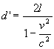

Como vemos, son diferentes d y d' con una relación
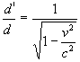
sin embargo cuando se realizo el experimento no había ninguna diferencia entre las franjas de interferencia de los dos rayos, por mucho que se girase el aparato para que variasen los recorridos, lo cual llevaba a la conclusión de que el éter era arrastrado. (11)
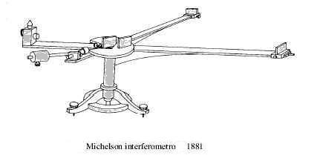
Había un choque entre la experiencia de Fizeau y la de Michelson.
La de Fizeau nos llevaba aun éter estático
La de Michelson a un éter totalmente dinámico.
En esta situación a Lorentz y a Fitzgerald se les ocurrió una solución:
El éter es estático y la experiencia de Michelson se explica por una contracción de las longitudes en la dirección del movimiento exactamente en un factor K=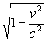 o sea que 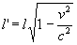
siendo l la longitud del cuerpo en reposo.
Este fenómeno no es comprobable experimentalmente pero a causa de él Lorentz dedujo que los electrones (o cualquier partícula cargada) en movimiento, al comprimirse su volumen se comprime su carga y ello provoca la aparición de una masa electromagnética de forma que la masa total de la partícula a aumentado en el factor
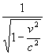
(14) lo que implica que la masa del electrón en movimiento sería:
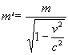
Esta masa coincide con los cálculos efectuados a partir de experimentos con rayos catódicos y aceleradores de partículas.
Tenemos que al aumentar la velocidad de un cuerpo hasta la velocidad de la luz, su masa crecería hasta el infinito y por lo tanto también lo haría su energía cinética, con lo que necesitaríamos una energía infinita para alcanzar la velocidad de la luz.
Pero a la teoría de éter estático aún le quedaba un problema:
Las ecuaciones de Maxwell para un campo electromagnético se basaban en un éter en reposo respecto a la fuente de emisión electromagnética o sea un éter arrastrado en el caso de la Tierra.
Si el éter era estático, el movimiento de la Tierra a través de él debía causar una serie de tensiones en el éter que provocaran fenómenos electromagnéticos mensurables, pero nunca se ha conseguido medirlos.
Lorentz trató de resolverlo diciendo que el éter no recibía ni provocaba tensiones ni fuerzas en la materia; era totalmente inactivo y sólo actuaba como substrato de las ondas electromagnéticas.
Además creó unas ecuaciones de cambio de coordenadas de un sistema en reposo a otro en movimiento, basadas en su idea de contracción de longitudes por causa del movimiento con las que las ecuaciones de Maxwell resultaban invariantes.
Este fue el inicio del fin del éter ya que así podía asimilarse al espacio absoluto en el que Newton se basó, o sea la nada, el vacío absoluto.

EINSTEIN Y LA RELATIVIDAD
Einstein quería conseguir los mismos resultados que Lorente, pero a partir de alguna ley general más sencilla e invariable.
Esta ley fue que no existe un sistema de referencia que podamos considerar como en reposo absoluto.
Que cada objeto con movimiento uniforme podía usarse como sistema de referencia para el resto del universo sin variar en absoluto las leyes de la física.
Esto implica que la velocidad de la luz será la misma para un observador en reposo que para uno en movimiento uniforme.
A partir de aquí dedujo las transformadas de Lorentz y más efectos, como una disminución de la velocidad con que transcurre el tiempo para los cuerpos en movimiento.
Su forma de deducir las transformadas de Lorentz es compleja para ser expuesta en este apunte, por lo tanto hay que tratar de usar otro método más didáctico de llegar a las mismas conclusiones, aunque no sea tan riguroso.
Nota: Ver apartado sobre las transformadas de Lorentz.
Partiremos de la experiencia de Michelson dividida en dos partes:
1) el rayo de luz que viaja perpendicular al movimiento de la tierra
2) el que viaja en la misma dirección que la tierra.
Y supondremos que con cada parte tenemos dos observadores (uno en reposo y otro en movimiento junto al experimento) que tratan de medir la velocidad de la luz y de que la velocidad que obtengan ha de ser la misma.
Llamamos K que siempre será menor o igual que 1 para velocidades inferiores a la de la luz (o sea siempre) y usando los cálculos de los recorridos 1 y 2 que vimos antes.
K =
En el recorrido 1 la distancia recorrida por la luz para el observador en movimiento (en la tierra) es 2l que es K veces menor que para el observador en reposo (d=2l/K) (por ejemplo en el sol).
Por lo tanto para que ambos obtengan la misma velocidad de la luz en una experiencia de cronometraje de la luz en su ida y vuelta al dividir espacio entre tiempo, debe ocurrir que el observador en movimiento cronometre K veces menos tiempo que el observador en reposo (reposo relativo, por supuesto), lo cual significa que el movimiento frena el transcurso del tiempo en un factor K (denominado habitualmente "dilatación del tiempo").
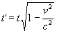 (4)
En el recorrido 2 la distancia recorrida por la luz para el observador en movimiento (2l) es K² veces menor que para el observador en reposo (d' =2l/K²).
Suponiendo el mismo efecto sobre el tiempo que en 1 (tiempo en movimiento K veces menor que en reposo) tenemos que la única forma de obtener la misma velocidad de la luz para ambos observadores es considerar que las longitudes de los cuerpos se contraen en un factor K en la dirección del movimiento, desde el punto de vista del observador en reposo.
Así la distancia recorrida por la luz, será para el observador en movimiento sólo K veces menor que para el observador en reposo, igual que ocurre con el tiempo y la velocidad de la luz medida tanto por el observador en reposo como el que está en movimiento será la misma.
De aquí se concluye la misma contracción de longitudes que predijo Lorentz.
(2)
En resumen, Postulado según Einstein:
Las leyes de la física son idénticas para cualquier sistema inercial de referencia.
Consecuencias:
1.- El reposo o el movimiento uniforme de un sistema son indetectables desde el propio sistema de referencia.
2.- En todo sistema de referencia en movimiento el tiempo transcurre más lentamente.
3.- En todo sistema de referencia en movimiento los cuerpos se contraen en la dirección del movimiento.
4.- En todo cuerpo en movimiento la masa aumenta. Además se observa que si superamos la velocidad de la luz:
- Las longitudes de los cuerpos
- El tiempo transcurrido
- La masa de los cuerpos
tendrían valores imaginarios.
También vemos que al aumentar la masa del cuerpo aumenta la energía necesaria para acelerarlo siendo infinita para v=c.
Todo ello nos lleva a darnos cuenta de que:
5.- No se puede superar la velocidad de la luz.

NOTA:
Debido a la observación del fondo de microondas (ver anexos), se observa que hay una anisotropía en las observaciones (al contrario de lo que cabía esperar por considerarnos inerciales) puesta de manifiesto por desplazamiento de las frecuencias observadas (por efecto Doppler) que nos muestran un movimiento de la Tierra a una velocidad de unos 500 Km. /s.
Esta es la velocidad de rotación del Sol alrededor de la galaxia y pone en duda que el movimiento uniforme sea indetectable, pero aún así esto no quita validez a la equivalencia de sistemas de referencia.
Los razonamientos de Einstein no acaban aquí.
A partir de las ecuaciones para el cambio de un sistema de coordenadas a otro en movimiento (Transformadas de Lorentz), dedujo una formula para la velocidad de un cuerpo respecto a un sistema, conocida la velocidad respecto a otro sistema en movimiento, que servía para el experimento de Fizeau, coincidiendo con sus resultados con sólo un error de un 1%.
Es la fórmula cuya demostración está en el apartado sobre el teorema de adición de velocidades).
En esta situación ya no tenía sentido hablar del éter:
No era útil, y en caso contrario seguiría siendo indetectable.
Pero continuemos con los razonamientos de Einstein.
Aplicando las transformadas de Lorentz al cálculo de la energía cinética de un cuerpo y desarrollando en serie, obtuvo un sumando que no dependía de la velocidad:
mc² (5)
Esta sería la energía del cuerpo en reposo, o sea la energía propia de la masa y puestos a seguir generalizando:
Energía y masa son lo mismo pero con distinto aspecto.
Las más espectaculares pruebas de esta fórmula están en las bombas nucleares, las centrales nucleares y el mismo sol y demás estrellas.
Podemos ver una deducción completa de dicha fórmula en el apartado sobre el espacio cuadrimensional.
Así se llega a la fórmula más conocida de Einstein: E= mo c2

UNA DEDUCCIÓN SENCILLA DE LAS TRANSFORMADAS DE LORENTZ
Expongamos las famosas transformadas de Lorentz deducidas de un modo sencillo y relacionado con el modo anterior de hacer deducciones.
Pero primero hagamos una introducción:
Galileo (absolutista total ya que no se había descubierto aún contracciones de metros ni dilataciones temporales) dedujo que si tengo un sistema en reposo A y otro en movimiento A' (a velocidad v respecto de K a lo largo del eje x), las coordenadas de un punto del espacio para A son x,y,z y para A' x',y',z'.
Pues bien: Podemos hallar las coordenadas de A a partir de las de A' con las ecuaciones
z=z'
y=y'
x=x' + vt
Este conjunto de tres ecuaciones son la trasformación de Galileo o TRASFORMADAS DE GALILEO.
Lorentz a partir de su famosa contracción de longitudes, dedujo que algo cambiaba:
z'=z
y'=y
x'=(x - vt)/K
(siendo K = )
Pero veamos que pasa con la coordenada temporal.
En la época de Galileo t=t' pero ahora ya no podemos ser tan optimistas:
Consideraremos un sistema de referencia A en "reposo" y otro B en movimiento uniforme, a lo largo del eje x de A (con velocidad v).
Consideremos la situación en la que ambos sistemas están superpuestos en un instante t0=0.
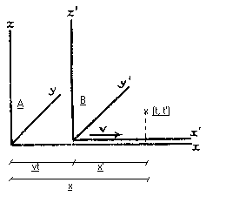
Entonces un rayo de luz es disparado desde el origen de coordenadas de A (que coincidía con el de B en t=t'=t0=0) a lo largo del eje X y en un punto de coordenada x respecto a A un detector percibe el rayo de luz en un instante t para A (y t' para B).
Esta detección ocurriría, desde el punto de vista de A, en una coordenada x - vt del sistema B.
Pero por culpa de la contracción de longitudes de Lorentz tendremos que para B sus reglas de medir son menores y por lo tanto esa coordenada x' será mayor en un factor 1/K siendo K=
Entonces (como indicábamos arriba)
x' = (x -vt)/K
Por otro lado por el principio de relatividad, tenemos que ambos observadores deberían medir la velocidad para los rayos de luz, por lo que ha de ocurrir que x = ct y que x' = ct' .
Sustituyendo x' por ct' , x por ct y t por x/c se obtiene ct' = (ct - vx/c)/K , y despejando t' sale:
t' = (t - vx/c2)/K
Así tenemos que junto a y'=y y z'=z constituyen el llamado grupo de transformación de Lorentz (Más vulgarmente :

TRASFORMADAS DE LORENTZ PARA CAMBIO DE SISTEMA DE REFERENCIA)
De las transformadas de Lorentz se puede obtener la famosa fórmula de la dilatación temporal (4), veamos como:
Supongamos un reloj en el origen de coordenadas del sistema móvil B; entonces se da siempre que x'=0 y que x=vt.
Entonces la transformada cuarta se convierte en t' = (t - v2t/c2)/K y sacando factor común t t'=t(1-v2/c2)/K, y como nuestro K es podemos simplificar y obtener t'=tK o sea
(t' es t contraída o t es t' dilatada)
Ahora el cambio de coordenadas ya no es el galileano sino
x' = (x -vt)/K
y=y'
z'=z
t' = (t - vx/c2)/K
siendo t y t’ los tiempos relativos transcurridos para cada sistema de coordenadas.
Un detalle sobre la constancia de la velocidad de la luz para todo sistema de referencia inercial:
Esta deducción de las transformadas de Lorentz nos lleva a la evidencia (evidente ya que hemos partido de esa premisa para deducirlas) de que a partir de ellas podemos deducir que la velocidad de la luz es invariante para todos los sistemas de referencia inerciales.
Veamos como:
Partiendo de la misma situación que hemos puesto al principio de este apartado tenemos que x=ct y por lo tanto t=x/c.
Y además A puede medir la velocidad de la luz calculando c=x/t y B también la podrá medir calculando c'=x'/t'
y ahora usamos las dos transformadas de Lorentz importantes
x' = (x -vt)/K (6) y t' = (t - vx/c2)/K
multiplicamos por c y sale ct'=(ct-vx/c)/K sustituimos ct por x y x/c por t, y tenemos ct'=(x-vt)/K
cuyo término de la derecha es igual al de la derecha de (6) y por lo tanto por igualación tenemos que x'=ct'
entonces despejando tengo que x'/t'=c
y como x'/t'=c' tenemos que c=c'
¡Se concluye entonces de las transformadas de Lorentz que todo sistema de referencia inercial medirá la misma velocidad de la luz!
Lo último expuesto se basa en una medida de la velocidad de la luz en un trayecto sólo de ida.
Esto hecha por tierra muchas teorías anti-relatividad que dicen que la velocidad de la luz es sólo constante en trayectos de ida y vuelta y no en trayectos sólo de ida o sólo de vuelta, pero que sin embargo aceptan las trasformadas de Lorentz.
Está claro que si aceptan las transformadas de Lorentz deben aceptar también la invarianza de la velocidad de la luz, y si no lo hacen tampoco pueden aceptar las transformadas de Lorentz y sus consecuencias
Y también se puede deducir a partir de estas transformadas el teorema de adición de velocidades, como expongo en el siguiente apartado

TEOREMA DE ADICIÓN DE VELOCIDADES
Continuemos con los sistemas de referencia "fijo" A y "móvil" B.
Si un objeto se mueve a lo largo del eje x a velocidad w respecto de B, tendríamos según la mecánica clásica que la velocidad de dicho objeto respecto a A es
W = v + w
además tendremos que x' = wt' que sustituida en la transformada primera de Lorentz (6) nos da
wt'=(x-vt)/K y despejando t'=(x-vt)/ (Kw)
entonces sustituyendo t' en la cuarta transformada tenemos
(x-vt)/ (Kw) = (t - vx/c2)/K
y simplificando y operando paso a paso obtenemos (x-vt)/w =t - vx/c2
x - vt = wt - vwx/c2
x + vwx/c2 = vt + wt
x(1 + vw/c2 ) = t(v + w)
y como x/t será igual a la velocidad del objeto respecto al sistema A tenemos x/t = W y por lo tanto
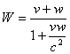 (8)
que es el teorema de adición de velocidades.
Así en el caso extremo de v =c y w=c tenemos que W= (c+c)/(1+c^2/c^2)= 2c/(1+1)= c
Por muchas velocidades relativas que sumemos nunca pasaremos de c !
A todo lo visto hasta ahora se le llama:
"TEORÍA DE LA RELATIVIDAD ESPECIAL o RESTRINGIDA.
A continuación veremos algo de la Teoría General, pero antes veamos el espacio cuatridimensional de Minkowsky.

EL ESPACIO EN CUATRO DIMENSIONES (Minkowsky), MASA Y ENERGÍA: E=mc2
Esta parte contiene (sobre todo en la segunda mitad) una parte de cálculo que puede resultar bastante árido, pero que es el modo en que actualmente se maneja al Relatividad Especial y creo que es conveniente que aparezca en este texto.
Aún si lees sólo la parte inicial te servirá como introducción para hacerte una idea del mundo en el que estamos inmersos.
El espacio cuadrimensional fue introducido por Minkowsky, pero antes de hablar de ello veamos como introducción que ocurre por culpa del principio de constancia de la luz:
Consideremos al espacio y al tiempo como definidos físicamente respecto de dos sistemas inerciales A y B y un rayo de luz que se propaga en el vacío de un punto a otro de b.
Si r es la distancia medida entre los dos puntos tendremos que para el sistema en "reposo" r = c. dt (aquí se debería poner incremento de t), y elevando al cuadrado ambos miembros y expresando r2 mediante el teorema de Pitágoras aplicado a sus coordenadas tenemos que (dx)²+(dy)²+(dz)² = c2(dt)2
Y por el principio de constancia de la velocidad de la luz también deberá ocurrir lo mismo para el otro sistema inercial en "movimiento".
(dx')²+(dy')²+(dz')² = c2(dt')2
De aquí se pueden deducir las transformadas de Lorentz de tal forma que sean consistentes con las dos expresiones.
Con esta introducción aparece que el verdadero elemento en la determinación del espacio-tiempo es el suceso determinado por los cuatro números x, y, z y t pudiendo entonces considerar estos cuatro números como las coordenadas de un suceso en el continuo de cuatro dimensiones.
Así para poder trabajar mejor con las ecuaciones de la relatividad especial, Minkowsky asignó a todo evento una cuarta dimensión perpendicular a las otras tres y de componente imaginaria cuyo valor sería ict siendo i la componente imaginaria (raíz cuadrada de -1).
Así tendríamos que un diferencial de espacio-tiempo entre dos sucesos ds será tal que
(ds)² = (dx)²+(dy)²+(dz)²+(dw)²
siendo w=cti y teniendo entonces 4 ejes de coordenadas de tipo cartesiano en el que podemos aplicar el teorema de Pitágoras sin problemas.
Y si cambiamos de sistema de referencia tendremos (ds')² = (dx')²+(dy')²+(dz')²+(dw')² que ha de ser igual pues la longitud de un vector es igual para todo sistema de referencia.
Para ilustrar esta igualdad de longitudes imagina un sistema de coordenadas XY normadito y un segmento en ese sistema.
Ahora mueve o gira el sistema de coordenadas dejando quieto el segmento Pues bien, el segmento sigue siendo de la misma longitud, simplemente ha cambiado de posición respecto al sistema de coordenadas.
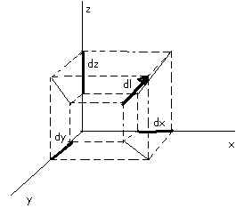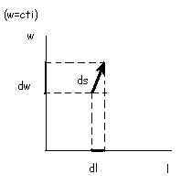
Esta expresión matemática (ds)² = (ds')² se cumple perfectamente para la transformación de Lorentz, por lo que Einstein adoptó este modelo del espacio-tiempo.

Es la METRICA DE MINKOWSKY.
COMPROBANDO QUE: (ds)² = (ds')² para las transformadas de Lorentz
Para esta comprobación se realiza el cálculo mediante un ejemplo numérico, en vez con ecuaciones, pues suele ser más instructivo.
Supongamos un evento E situado a 0.8 años luz de nosotros (sistema en reposo o inercial) y a un año de distancia temporal (por ejemplo una explosión de un supuesto astro).
Eliminemos las coordenadas "y" y "z" usando sólo las "x" espacial y "w" temporal.
Así tendremos que x=0.8 años luz y w=cti=i años luz (un año luz imaginario)
ds será la distancia espacio temporal entre nuestro instante actual (origen de coordenadas (0, 0)) y dicho evento E=(0.8, i)
(ds)2 = 0.82 + i2 = 0.64 - 1 = -0.36 (observemos que aquí Pitágoras nos juega una mala pasada pues la hipotenusa es más corta que los catetos y además es compleja! ¡Cosas de los números complejos!)
Ahora tomemos como sistema de referencia una nave que pasó al lado de nosotros en dirección a dicho evento a velocidad v=0.6c en el instante (0, 0).
Aplicando el grupo de transformación de Lorentz tenemos que
K = (1-0.62)1/2 = 0.8
x' = (x-vt)K = (0.8-0.6)/K = 0.25 años luz
t' = (ct -vx/c2)/K = (1-0.6 0.8)/0.8=0.65 años
w' = ct'i =0.65i años luz
entonces las coordenadas del evento para la nave viajera son E'=(0.25, 0.65i)
y (ds')2 = 0.252 +(0.65 i)2 = 0.0625 - 0.4225 = -0.36
Así que (ds)² = (ds')²
Tenemos así al tiempo como una cuarta dimensión.
Aparece así el mundo de los cuadrivectores, siendo un cuadrivector de un suceso a un vector de 4 coordenadas (x, y, z, cti) que pueden ser utilizados y transformados mediante operaciones, y se entra en el mundo del cálculo tensorial y los invariantes.
Además podemos simplificar (ds)2 poniendo como dl a las componentes reales del cuadrivector ds.
Así tenemos que podemos representar el vector por sus coordenadas ds =(dl, icdt)
y además podemos deducir:
(ds)2 = (dl)2 + (icdt)2 = (vdt)2 - (cdt)2 = (dt)2 (v2 - c2)
y haciendo raíces cuadradas
. i =.
i = c dt’. i
con lo que observamos que ds es el espacio que recorrería la luz durante el tiempo propio dt', del objeto en movimiento.
Lógico pues respecto a si mismo no se mueve y sólo tendrá coordenada temporal
Masas en movimiento y energía estudiado por medio de cuadrivectores.
Llamemos xµ al cuadrivector correspondiente a un suceso (indicando en negrita que se trata de un vector, y en letra normal cuando se trate de su módulo), cuyas coordenadas serán (x, y, z, cti) = (l, cti)
Entonces dxµ será también un cuadrivector, que dividido por ds (en módulo) nos dará el llamado vector velocidad uµ (espacio temporalmente hablando).
Veamos como queda esta expresión al simplificarla al sustituir ds por c dt' = K c dt:
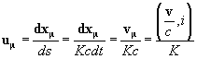
(siendo K = y v las componentes reales del vector velocidad visto desde el sistema en reposo)
vµ marca la velocidad en fracción de c (espacio temporalmente hablando), que tendría el objeto desde un punto de vista de tiempo propio, pero la simplificación ha quedado en función de la velocidad v real.
Así, multiplicando vµ por c y por la masa en reposo mo obtengo el cuadrivector momento (o cantidad de movimiento)
pµ = c mo vµ = mo (v, ic)/K
De aquí se observa que las componentes reales de pµ son mo v/K = v . mo /K
que para que coincida con el momento lineal ordinario (mv) nos obliga a deducir que
m=m0/K
que es la fórmula del aumento de masa con la velocidad.
Si observamos ahora la parte imaginaria de pµ vemos que es mo ic/K , pero aquí el tiempo está expresado como cidt cuando lo pusimos en el denominador.
Así que expresando el tiempo en segundos tendremos que esta expresión debe ser multiplicada por ci y se convierte en
ci(m0ic/K) = -m0c2/K
que será la expresión de la energía de la partícula, cambiada de signo
E= mo c2/K
Esta expresión nos da la energía cinética más la propia energía de la materia, y cuando v=0 tendremos que K valdrá 1, lo que convertirá la ecuación en
E= mo c2
Esta es la expresión de la energía de una partícula en reposo, o energía de la materia, en la que se basan las reacciones nucleares para producir energía.
Por último decir en este apartado que la verdadera expresión de la energía cinética vendrá dada por la diferencia entre las dos expresiones anteriores, que tenderá a infinito al acercarse a 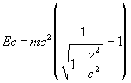la velocidad de la luz.

LA GRAVEDAD: TEORÍA DE LA RELATIVIDAD GENERAL
Su teoría de la relatividad restringida sólo era válida para sistemas inerciales (sin aceleración) y Einstein quería hacerla extensiva también a sistemas acelerados.
La gravedad tiene algo especial que no tiene ningún otro campo, y es que no podemos anularla ni aislarnos de ella mediante barreras, cosa que sí podemos hacer por ejemplo en campos electromagnéticos.
Su omnipresencia nos lleva a pensar que el sistema inercial sin ninguna aceleración de la relatividad especial NO EXISTE y sólo nos vale como aproximación.
Como Einstein dijo en 'El significado de la relatividad':
"¿Cual es la justificación de nuestra preferencia por los sistemas inerciales frente a todos los demás sistemas de coordenadas, preferencia que parece estar sólidamente establecida sobre experiencias basadas en el principio de inercia?
La vulnerabilidad del principio de inercia está en el hecho de que requiere un razonamiento que es un círculo vicioso: Una masa se mueve sin aceleraciones si está lo suficientemente alejada de otros cuerpos; pero sólo sabemos que está suficientemente alejada de otros cuerpos cuando se mueve sin aceleración"
Todo esto nos lleva a pensar que la gravedad y el espacio están unidos entre si de tal forma que son un solo objeto.
El problema lo resolvió gracias al teorema de igualdad entre masa inercial y gravitatoria (ya comprobado antes de Einstein mediante la experiencia de Eotvos.
Sólo en caso de ser numéricamente iguales las masas gravitatorias e inertes resulta la aceleración independiente de la naturaleza del cuerpo)
(Masa inerte).(Aceleración)=(Intensidad del campo gravitatorio).(Masa gravitatoria)
Como dijo Einstein:
"Es evidente que sólo en el caso de ser numéricamente iguales las masas gravitatoria e inerte resulta la aceleración i independiente de la naturaleza del cuerpo"
y dos ideas:
1- El llamado "Principio de equivalencia" entre sistemas de coordenadas acelerados y otros en presencia de un campo gravitatorio (muy vinculado con el teorema de igualdad entre masa inerte y gravitatoria)
2- Aceptando que todo sistema acelerado es inercial localmente en un diferencial de tiempo (y por lo tanto un ds), igual que podemos considerar la velocidad como constante si sólo consideramos un diferencial de tiempo.
Como dijo Einstein:
"No es posible, por lo tanto, elegir sistemas de coordenadas para las cuales las relaciones métricas de la teoría especial de la relatividad sean válidas para una región finita.
Pero el invariante ds existe siempre para dos puntos (sucesos) próximos del continuo."
Aplicando el Principio de equivalencia imaginemos que todo sistema acelerado puede considerarse como un sistema inercial pero situado en un campo gravitatorio.
Igualmente podemos asimilar todo punto o región de un campo gravitatorio a un espacio en estado de aceleración.
Partiendo de este supuesto y aplicando las ecuaciones de Minkowsky, estas se convierten en unas ecuaciones que equivalen a decir que los ejes de coordenadas son curvos; o sea que el espacio se curva hacia la cuarta dimensión en presencia de un campo gravitatorio.
De este modo tenemos que el espacio-tiempo ya no es euclideo, como se suponía en el espacio cuadrimensional de MInkowsky de la relatividad especial, sino que sigue la geometría de Riemman.
La conclusión a la que se llega es que la gravedad no es una fuerza en si misma sino que solo es el resultado visible de una deformación del espacio-tiempo a causa de la presencia de una masa.
De este modo Einstein dedujo que el espacio se curva alrededor de una masa de tal forma que un rayo de luz que pasara rozando esa masa se desviaría justo el doble de lo que lo haría si estuviera afectado por la gravedad desde un punto de vista clásico (como partícula en movimiento newtoniano).
Así Einstein obtuvo realizando algunas aproximaciones que la desviación en radianes debía ser:
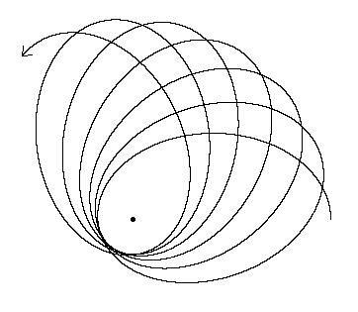
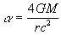 (10)
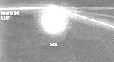
que (para GM/c2 = 1475 y r = 6.96. 108m) nos proporciona una predicción de un ángulo de 1,75 segundos de grado en un rayo de luz que pase rozando el sol.
(En realidad Einstein hizo en 1911 una primera predicción que daba sólo 0,875 segundos pero más tarde en 1915, cuando completó su teoría de la relatividad general, rectificó sus cálculos hasta los 1,75 que resultaron correctos)
En los eclipses solares se ha comprobado que realmente ocurre así (las estrellas situadas al borde del astro se encuentran realmente tras él siguiendo una desviación de 1.7° de media), y aunque en las primeras comprobaciones se obtenían unos errores relativos altos, se han realizado mediciones con radiotelescopios observando cuasars al pasar por detrás del sol y se observa un error menor del 1% respecto a la teoría de Einstein.
Esta fue una de las tres predicciones que Einstein realizó para que comprobaran su teoría.
La segunda predicción que realizó fue el demostrar que el eje mayor de la órbita de mercurio (que es elíptica) giraba 43 segundos de arco cada 100 años, aparte de los efectos que producen en su órbita la atracción del resto de los planetas.
Este hecho ya había sido observado en años anteriores a la teoría de Einstein y había podido ser explicado satisfactoriamente por fin con la relatividad de Einstein.
La tercera predicción se basó en (en realidad los cálculos correctos se realizan por medio de calculo tensorial en geometría riemanniana, pero aquí lo explicamos por el principio de equivalencia) asignar a todo cuerpo en un campo gravitatorio una energía cinética igual a la energía potencial que tendría a causa del campo gravitatorio, lo cual equivale a asignarle a ese cuerpo una velocidad:
La velocidad de escape de un campo gravitatorio, con la que un cuerpo en órbita perdería su órbita elíptica para pasar a una órbita parabólica.
Como Ec=½mv² y Ep=GmM/r obtenemos una velocidad
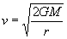 (11) siendo G la constante de gravitación universal, M la masa que produce el campo gravitatorio (planeta, astro) y r la distancia desde el centro del astro hasta el punto determinado del campo gravitatorio que estamos analizando.
Entonces como toda velocidad produce una disminución del ritmo con que transcurre el tiempoen el seno de un campo gravitatorio también se frenará el tiempo: el tiempo pasará más aprisa en el espacio lejos de toda atracción gravitatoria que por ejemplo en la superficie de la Tierra.
Sustituyendo la penúltima ecuación en la última podemos obtener para cualquier astro: 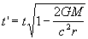 (12)
Esto ha sido comprobado hace unos años por medio de relojes atómicos sincronizados, transportando uno de ellos en un avión a elevada altura durante un largo periodo de tiempo y comparando luego ambos relojes.
El resultado fue que el reloj que se quedó en tierra atrasó un poco.
La predicción que realizó Einstein para comprobar esta idea fue que la luz emitida por una estrella debía tener un espectro algo desplazado hacia el rojo, o sea que la luz emitida tendrá una frecuencia menor de lo normal debido a que todos sus electrones vibrarán con más lentitud a causa de sea detención parcial del tiempo.

CALCULO DE LA RELACIÓN ENTRE FRECUENCIAS
Por el principio de equivalencia la relación entre las frecuencias debería ser 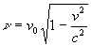 y como la velocidad orbital sería tendremos una relación 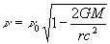 (13)
Otra comprobación de este enlentecimiento del tiempo se ha realizado midiendo el tiempo transcurrido desde que se envía una señal a una sonda espacial hasta que se recibe la respuesta.
Si la sonda está en conjunción superior con el Sol, las señales pasarán rozando el Sol para ir de la Tierra a la sonda y viceversa, viajando algo más lentas en las cercanías del Sol y produciéndose un retraso respecto a lo previsto.
Esto se ha comprobado con las naves Mariner 6 y 7 y con un retraso estimado de 200 µs se ha cumplido dentro de un error del 3 %.
Por otro lado por la misma equivalencia vista tendremos que las varillas de medir deben encoger en presencia de un campo gravitatorio, lo que nos lleva a un espacio no euclideo sino deformado en presencia de una gran masa gravitatoria.
Estas son tres predicciones que realizó Einstein cuando publicó su teoría de la relatividad general.
A partir de aquí se han deducido otras consecuencias, algunas de las cuales han sido comprobadas y otras aún no.
Una de ellas que aún está en estudio es la de los agujeros negros, cuestión que está muy de moda gracias a S Hawking.
Además, de este modo que ahora tenemos que ahora, en la relatividad general, la velocidad de la luz ya no es la misma para todo observador en un sistema inercial, sino para todo observador en un sistema localmente inercial.
Lo que se suele usar habitualmente para tratar la relatividad general es la métrica de Schwarzschild.
En el siguiente capítulo podréis leer una introducción a ella, pero advierto que para entenderla es necesario comprender aceptablemente la métrica de Minkowsky.

UN PUNTO DE VISTA MÁS MODERNO:

La métrica de Schwarzschild
Es interesante remarcar aquí (aunque esta parte puede ser demasiado complicada para lectores ocasionales) el trabajo de Schwarzschild aplicando la métrica de Minkowsky a la relatividad general para el caso de un objeto masivo y sin rotación.
Schwarzschild obtuvo para ds, o mejor dicho para (dt')2 (ya que ds=cdt') lo que habitualmente se llama métrica de Schwarzschild y que se usa con asiduidad para hacer cálculos referentes a relatividad general:
(14)
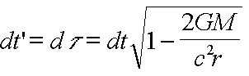
siendo 2m = 2GM/c2 que es el radio de Schwarzschild, , r, las coordenadas típicas en forma polar espacialmente hablando.
 =0, dAsí para un cuerpo en el polo norte tendremos que dr=0, d =0 y entonces
como ya habíamos visto por el principio de equivalencia.
Vamos ahora a simplificar (14) para el caso de un cuerpo que vuela alrededor del astro en círculo.
Para simplificar suponemos que está alrededor del ecuador (el resultado ha de ser el mismo) y entonces dr=0 y =0 quedandod
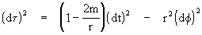
es el diferencial de rd arco al cuadrado (dl)² y diferencial de tau es dt', así que podemos simplificar a
(dt')² = (1-2m/r)(dt)² - (dl)² (RG)
estando dl en años luz
Y ahora la comparamos esta expresión con la simplificación de la métrica de Minkowsky simplificada y transformada para resultar de modo similar.
(ds)² = (dx)²+(dy)²+(dz)²+(dw)²
simplifico poniendo dl como diferencial de espacio "normal", i icdt como dw
(ds)2 = (dl)2 - (cdt)2
(cdt'i)2 = (dl)2 - (cdt)2
(dt')2 = (dt)2 - (dl/c)2
que poniendo dl en años luz es
(dt')2 = (dt)2 - (dl)2 (RE)
Al comparar las dos expresiones (RG) con (RE) podemos ver la similitud y observar que la de RG CONTIENE a la de la RE.

La RG es la RE pero con dt multiplicado por un factor gravitatorio reductor.
PARADOJAS y CONCLUSIONES
Lo más difícil de aceptar de todo lo que hemos visto no son las consecuencias observables sino el hecho en si de la relatividad de los sucesos.
Nos podríamos plantear preguntas como las siguientes:
Cuando dos cuerpos están en movimiento uno respecto del otro ¿cual es el que realmente se mueve?,
¿cual es el que se encoge?,
¿en cual de los dos transcurre el tiempo más despacio?.
Según la relatividad especial todo depende de en que cuerpo nos situemos.
Para cada uno será el otro el que sufra los efectos del movimiento, lo cual puede resultarnos paradójico.
Una de las más discutidas es la llamada paradoja de los gemelos, pensando en que un gemelo se quede en la Tierra y el otro viaja a otra estrella y vuelve a velocidades cercanas a la de la luz.
¿Cual es el que envejece?
¿Puede el viajero pensar que el que viaja es el que se queda en la tierra?
(Podéis ver una solución a la paradoja de los gemelos mediante estudio de líneas de universo en el siguiente apartado).
Esta paradoja que ha llevado a grandes debates desde hace un siglo y aún hoy continúan, se resuelve habitualmente pensando que el que viaja no es un sistema inercial por las aceleraciones y cambios de rumbo que recibe, pero ampliando esto surgen más paradojas que nos llevan a discutir básicamente el concepto de sistema inercial pues
¿Es inercial un cuerpo en caída libre?
Se puede llegar incluso a la conclusión de que no existe realmente ningún sistema inercial puro, pues la gravedad siempre actúa como aceleración.
La confusión es alta.
Esta y otras paradojas hacen que algunas personas aun no acepten la Teoría de la relatividad, pero de todos modos cualquier otra teoría que fuera diferente y que pretendamos que sustituya a la de la relatividad tendría que producir las mismas consecuencias comprobadas que produce ésta y alguna más para poder ser aceptada.

LA PARADOJA DE LOS GEMELOS EXPLICADA CON LINEAS DE UNIVERSO
Supongamos dos gemelas "Rosa" y "Verde". Rosa se queda en la Tierra mientras que verde parte hacia una estrella Q situada a 4 años luz.
El viaje se realiza a 0,8c, de modo que entre la ida y la vuelta Verde tardará 10 años.
Por la relatividad especial tenemos que el tiempo de quien se mueve se "frena" en un factor §=raíz (1-v^2/c^2) y así §=raiz (1-0,8^2/1^2)=0,6, o sea que relativamente hablando Verde solo tardará 6 años de tiempo propio, volviendo más joven que Rosa.
La visión del fenómeno se puede representar en un gráfico espacio-tiempo (e-cti) poniendo en el eje Y un supuesto espacio complejo cti.
La línea que recorre cada persona es su "línea de universo". Evidentemente la máxima inclinación de una línea será de 45 grados pues la velocidad de la luz es la máxima.
Así desde el punto de vista de Rosa, tenemos el siguiente diagrama e-t (cada punto representa un año). 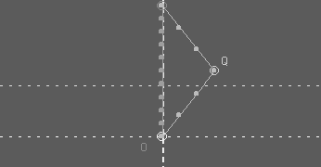Podemos ver que cuando Verde llega a Q, para Verde han pasado 3 años mientras para Rosa han pasado 5 años, y cuando Verde vuelva la Tierra habrán pasado 6 años para Verde y 10 para Rosa.
Pero según el punto de vista de Verde durante el trayecto de ida (y de una partícula acompañante a Verde que siguiera en línea recta después de llegar a Q) el diagrama e-t es diferente:
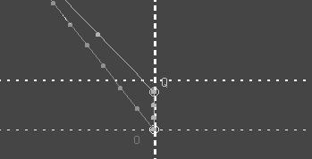
Para empezar, para Verde y su partícula acompañante la Tierra es la que se aleja a velocidad 0,8c y la distancia entre la Tierra (O) y Q ha encogido en un factor de 0,6 (siendo ahora de 4x0,6=2,4 años luz) ya que podemos considerar una regla que una las dos estrellas y que se mueva con velocidad 0,8c contraída por efecto relativista.
Así al final de la ida cuando Verde llega a Q, para Verde y su partícula acompañante han pasado 3 años (2,4/0,8=3) mientras que para Q sólo han pasado 3x0,6=1,8 años (trazar una horizontal en Q y ver donde corta a la línea Rosa).
Una vez pasado Q, verde ha girado y el gráfico es sólo válido desde el punto de vista de la partícula acompañante ya que Verde se aleja de dicha partícula a una velocidad según el teorema de adición de velocidades de w=(u+v)/(1+uv/c^2)=(0,8+0,8)/(1+0,8x0,8/1^2)=0,97, o sea a 0,97c ¡casi la velocidad de la luz!
Para la partícula viajera resulta que ahora Verde tiene un tiempo "frenado" en un factor de §=0,243, aún más lento que Rosa que lo tiene en 0,6 (esto hace que los puntos verdes estén muy distanciados (gran enlentecimiento temporal -time dilation)).
De este modo los tres años que verde calcula que tardará en volver a la Tierra son para la partícula viajera 3/0,243=12,346 años.
Pero cuando Verde llegue habrán pasado 10 años para Rosa y 6 para Verde desde el inicio de la aventura.

MÁS ALLÁ
Los análisis que he encontrado sobre el tema se quedan aquí o en menos (simplemente diciendo que no hay simetría y que el trayecto de Verde no es inercial y por eso no hay paradoja), pero voy a arriesgarme y trataré de avanzar un poco más y ver que le pasa a Verde durante el trayecto de vuelta ¡desde su propio punto de vista!
Desde el punto de vista de Verde durante el trayecto de vuelta desde Q el diagrama es el siguiente:
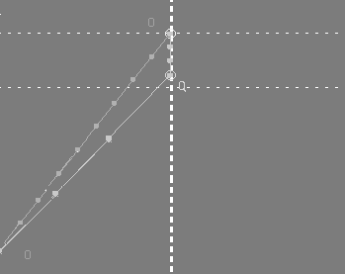
Verde está ahora viajando de Q a O y tardará 3 años, igual que en la ida.
Así que concluimos que Verde tarda 6 años en hacer el recorrido total previsto ¡igual que desde el punto de vista de Rosa! mientras vemos en el gráfico que Rosa tarda 10 años.
Con esto parece que la paradoja queda resuelta.
Todo sistema de referencia inercial es equivalente. Verde es inercial a la ida, Verde es inercial a la vuelta, pero durante el giro....
Sólo hay un problema: antes del giro, según el punto de vista de Verde habían transcurrido 1'8 años para Rosa, mientras que después del giro (si trazamos una horizontal por Q podemos verlo) para Rosa sólo quedan 1,8 años para que llegue Verde a la Tierra (lógico puesto que el tiempo de Rosa es más lento según Verde). Esto suma sólo 3,6 años para Rosa.
Sólo se me ocurre una explicación: Parece que HA HABIDO UN SALTO TEMPORAL respecto a la vida de Rosa vista según Verde, producido por el cambio de dirección a velocidades cercanas a la de la luz. Gráficamente podemos verlo como un giro de casi 45 grados en el sistema de referencia espacio-temporal.
Cuando Verde gira, gira su sistema de referencia pero no como lo haría de un modo galileano, ya que ha girado 180 grados en este modo.
El "salto temporal" o desplazamiento temporal hacia delante respecto a su percepción de Rosa es en realidad una cuestión de simultaneidad.
Las líneas horizontales que hemos trazado marcan los puntos de simultaneidad para el sistema, y durante el giro la línea de simultaneidad de Q irá variando su punto de corte con la línea rosa produciéndose durante este giro un avance en la percepción del tiempo de Rosa por parte de Verde.
Se podría decir que Verde "percibirá" de modo comprimido todo lo sucedido en Rosa durante ese "salto" de tiempo.
De todos modos debemos tener en cuenta que lo que cambia no es el tiempo de Rosa sino la percepción que de éste tiene Verde, o mejor dicho la que tendría si pudiera ver de modo instantáneo a Rosa, cosa que por otro lado nunca podrá hacer pues las señales que reciba siempre tendrán como máximo la velocidad de la luz.
Con esto se explica toda paradoja posible de gemelos y sin restringir las comparaciones del experimento mental a los sistemas inerciales (principio de relatividad especial), sino que abarca a todos los posibles sistemas (principio de relatividad general) pues Verde ha acelerado, cambiado de dirección y frenado, aunque las aceleraciones y giros se hayan hecho de modo casi instantáneo en el problema.
Todo esto resulta un poco "artificial”, complicado y puede llevar fácilmente a nuevas paradojas.
Personalmente prefiero la respuesta simple: Verde no es un sistema inercial.
Pero esto puede llevar a muchas discusiones sobre qué es un sistema inercial que quedan eliminadas con lo expuesto arriba.
Por otro lado cuando Einstein plantea su RG y se plantea el problema de los sistemas inerciales termina diciendo (más o menos) que todo sistema acelerado es inercial localmente en un diferencial de tiempo (y por lo tanto un ds), igual que podemos considerar la velocidad como constante si sólo consideramos un diferencial de tiempo.
Como dijo Einstein en su libro "El significado de la relatividad": "No es posible, por lo tanto, elegir sistemas de coordenadas para las cuales las relaciones métricas de la teoría especial de la relatividad sean válidas para una región finita.
Pero el invariante ds existe siempre para dos puntos (sucesos) próximos del continuo."
Con lo que acepta implícitamente que hay equivalencia de sistemas inerciales sólo instantáneamente y que lo que marca la realidad es la gravedad circundante.
Así esa equivalencia es sólo observacional y no real. Y no creo que Einstein pensara lo contrario.
Así tenemos que según la RG "localmente" (en cada diferencial de tiempo) son equivalentes Rosa y Verde, pero globalmente para todo el recorrido NO.
Creo que este es el verdadero punto de vista de la RG aplicado a esta paradoja y es válido también para una paradoja de gemelos en órbita.

EL EFECTO SAGNAC Y SUS CONSECUENCIAS
Este es un fenómeno curioso a partir del que se han construido y comercializado los "giroscopios láser”.
En esencia es un aparato que detecta giros por una diferencia de fase entre dos rayos de luz inicialmente en fase, que recorren un bucle (por ejemplo un círculo de fibra óptica) en sentidos opuestos.
Si hacemos girar el aparato (sensor y emisor incluidos o mejor embutidos) se detectan diferencias de fase.

Podéis ver una descripción más detallada en http://mathpages.com/rr/s2-07/2-07.htm
Estos experimentos detectan velocidades de giro tan débiles como 0,00001 grados por hora y por lo tanto podrían detectar el giro de la Tierra sobre su eje (15 grados en una hora).
Pues resulta que la sorpresa fue que "SÍ SE DETECTA".
Podríamos pensar en llevar uno de estos aparatos a uno de los polos para detectarlo, pero bien mirado no es necesario llevar el giroscopio al polo pues en cualquier latitud media, ya sea en Madrid o en Buenos Aires) cada día el giroscopio también girará 360 grados aunque el aparato resultará estar un poco inclinado pero con compensar la inclinación situando el aparato en un plano paralelo al plano del ecuador esto queda resuelto.
La cuestión es que SE DETECTA EL GIRO DE LA TIERRA por un medio lumínico, cosa que no pudo hacer la experiencia de Michelson-Morley que intentaba lo mismo.
Aquí la contracción de longitudes y la dilatación temporal no influyen por dos razones:
1- Ambos trayectos de luz se verán afectados en la misma medida compensándose los efectos.
2- El efecto es despreciable a estas velocidades frente al otro efecto (puramente galileano) observado con claridad.
Así que por "1" este resultado no contradice a los efectos de contracción de longitudes ni a la dilatación temporal, o sea no
contradice al experimento de Michelson-Morley.
Es un experimento más a incluir en la teoría igual que lo está el de Michelson-Morley.
Aún así se podría pensar que esta detección contradice a la teoría de la relatividad especial pues podemos pensar que respecto a un punto del aparto (por ejemplo el detector) la luz debe parecer en reposo y no debería percibir diferencias en los trayectos.
Pero si se hacen los cálculos desde el punto de vista de la relatividad especial mediante ecuaciones de Minkowsky y coordenadas polares (ver http://mathpages.com/rr/s4-08/4-08.htm si estás interesado en los cálculos detallados) aparece que la velocidad de la luz desde el punto de vista del aparato será c'=c-v o c'=c+v según la luz viaje en el sentido del giro o en contra. (siendo v la velocidad tangencial del anillo)
O sea que se llegan a las mismas conclusiones bajo un punto de vista de la RE que bajo un punto de vista "etéreo".
Así que ni se contradice ni se confirma la RE.
Digamos que la respuesta a toda posible paradoja es que la superficie de la Tierra en giro NO ES INERCIAL.
Y ahora mi mente sigue danzando y pienso: ¿detectará el giro de la Tierra alrededor del Sol?
Veamos, 360 grados en 365 días => más o menos un grado por día = 0,041666 grados por hora
¡Pues debería!
La cuestión es ¿detecta el giro en órbitas planetarias? o ¿son inerciales las órbitas planetarias?
Mi conclusión es que sí se detectan y no son inerciales por lo tanto.
(Imaginemos un aro de fibra óptica en toda la longitud de una órbita de la Estación Espacial Internacional girando junto a ella, y desde la estación envío un rayo de luz en los dos sentidos a lo largo del aro de fibra.
La estación medirá una velocidad de c+v para un rayo y de c-v para el otro, siendo v la velocidad orbital.
A partir de aquí he de deducir que una ÓRBITA o caída libre NO ES INERCIAL y por lo tanto no es un sistema equivalente a uno inercial.
Además tenemos algo muy importante y es que un observador no inercial puede medir velocidades de la luz diferentes de los 300000 Km. /s habituales, cosa que puede llevarnos a conclusiones algo raras sobre los sistemas inerciales.

BUSCANDO SISTEMAS INERCIALES
Los amplios debates sobre las paradojas de gemelos y el efecto Sagnac llevan siempre a mismo asunto:
¿Cómo reconocer un sistema inercial?
Si el gemelo que se mueve no es inercial, no valdrá como sistema de referencia, ni podrá deducir que el otro se mueve, ni que los relojes del otro se frenan, ni... nada.
Todo se hará desde el punto de vista del hombre en "reposo".
El problema reside en que en principio un sistema inercial puro (movimiento rectilíneo uniforme) es prácticamente imposible de encontrar estrictamente hablando, pues ¿acaso existe un sistema de referencia absoluto? y ¿no está todo influido por la gravedad?
Por otro lado ¿es la caída libre o un cuerpo en órbita un sistema inercial?
El efecto Sagnac nos dice que no.
Que el observador en órbita incluso medirá velocidades diferentes de los 300000 Km. /s (sumando o restando v a c) habituales, pero acordes con la relatividad especial para un sistema no inercial (como el gemelo viajero).
Sin embargo la velocidad de la luz parece constante en experiencias de ida y vuelta tipo Michelson para intervalos inerciales locales en la órbita de la Tierra y las conclusiones de la RE son aplicables desde sistema inerciales hacia sistemas no inerciales (relojes más lentos, masa aumenta en sistemas en movimiento, sea inercial o no).
Todas estas paradojas y efectos nos llevan a confusiones intelectuales y nos empuja a no poder encontrar los sistemas inerciales equivalentes relativisticamente hablando.
El mismo Einstein dijo en 'El significado de la relatividad':
"¿Cual es la justificación de nuestra preferencia por los sistemas inerciales frente a todos los demás sistemas de coordenadas, preferencia que parece estar sólidamente establecida sobre experiencias basadas en el principio de inercia?
La vulnerabilidad del principio de inercia está en el hecho de que requiere un razonamiento que es un círculo vicioso:
Una masa se mueve sin aceleraciones si está lo suficientemente alejada de otros cuerpos; pero sólo sabemos que está suficientemente alejada de otros cuerpos cuando se mueve sin aceleración"
Y así llego casi sin querer a una conclusión que, puede parecer poco ortodoxa en el mundo de la relatividad.
Y debe ser tomado con reservas.
Pues bien, dado que cuando Einstein propuso su principio se basó en que los sistemas inerciales parecían indetectables en su movimiento, sólo ae ve un tipo de sistema inercial cuyo movimiento sea indetectable, y es en base al efecto Doppler contra el fondo de microondas del espacio.
Estará en un sistema inercial indetectable el asociado a aquel objeto que no perciba ninguna diferencia en el fondo de microondas mire para donde mire.
Y estos sistemas serán los únicos realmente y totalmente equivalentes respecto a las leyes de la naturaleza, como decía Einstein.
Aún así la velocidad de la luz será la misma para todo sistema en movimiento rectilíneo uniforme.
Evidentemente la Tierra no es inercial indetectable pues se mueve a unos 370 Km. /s respecto al fondo de microondas por la Traslación del sol alrededor de la galaxia y por el propio movimiento de la galaxia.
Si nos moviéramos (respecto a la tierra o mejor al Sol) a dicha velocidad en dirección contraria (hacia la constelación de acuario) SI seríamos un sistema inercial.
Una vez definido dicho movimiento podemos deducir un sistema de referencia en reposo respecto al fondo de microondas, y por lo tanto podemos concluir que el centro de nuestro cúmulo o supercúmulo de galaxias sería un buen sistema de referencia inercial.
Pero ¿acaso nuestra galaxia es privilegiada respecto al resto de galaxias o cúmulos de galaxias que se alejan de nosotros?
No lo creo.
Es de suponer que desde cada galaxia se observe lo mismo que observamos desde la nuestra y entonces cada galaxia o cúmulo sea un sistema inercial en si misma, y todo lo que se encuentre en el interior de dicha galaxia se mueve respecto al sistema de coordenadas situado en el centro de dicha galaxia o cúmulo de galaxias.
Simplemente tendrán que realizar la misma operación de observar a que velocidad se mueven respecto al fondo de microondas para deducir su sistema de referencia inercial.
De este modo tendríamos un tiempo base llamémosle "galáctico" o sistema de referencia galáctico "semiabsoluto".
La pregunta clave ahora es ¿Que pasa entonces en un punto vacío situado entre dos cúmulos de galaxias?
Pues quien esté allí que haga lo mismo "mirar al fondo de microondas para ver hacia donde va y a que velocidad se mueve", pero ya tiene implicaciones cosmológicas que habría que estudiar.
Otra paradoja que aparece es "supongamos un objeto de nuestra galaxia que se mueve alejándose de nuestro sistema a la misma velocidad y misma dirección y sentido que lo hace una galaxia X situada a Y años luz de nosotros.
¿Para este objeto no será sus sistema de referencia inercial la galaxia X?"
La respuesta que veo es evidente: que mire al fondo de microondas y lo sabrá.

COSMOLOGIA: INTRODUCCIÓN
La cosmología trata de describir como es la estructura de nuestro universo
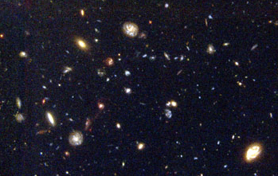
Para este intento la cosmología se basa en la observación astronómica y en la física, y la cosmología moderna necesita el uso de la teoría de la relatividad general de Einstein.
Aquí vamos a tratar introducir a la cosmología, primero sin usar la relatividad y por ello desde un punto de vista newtoniano y luego entramos un poco en el punto de vista relativista, dando un tratamiento un poco más profundo a las cuestiones que planteamos pero intentando que la comprensión prime por encima de las ecuaciones y el rigor matemático.
Para empezar veremos en el siguiente capítulo lo que Hubble descubrió.
LA EXPANSION DEL UNIVERSO, el Big bang, la edad del universo y el paradigma del espacio en expansión
Una de las principales observaciones astronómicas que hemos de tener en cuenta es la del corrimiento al rojo de la luz observada en las galaxias lejanas por primera vez por Edwin Hubble en los años 20.
Este corrimiento se explica por un efecto Doppler, o sea que las galaxias se alejan de nosotros.
Los cálculos nos llevan a una velocidad directamente proporcional a la distancia a la que se encuentran. Se trata de la expansión del universo.
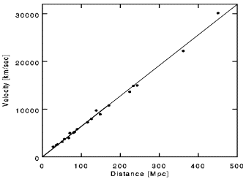
Hubble (en realidad fueron otros y Hubble solo relacionó el corrimiento al rojo con la distancia) dedujo para esta expansión la ecuación
HD = v (1)
donde
V = velocidad de separación
D = distancia entre galaxias
H = constante de proporcionalidad de Hubble.
Después de varios retoques con el transcurso de los años, se acepta actualmente valores entre 50 y 80 Km. s-1Mpsc-1 y más comúnmente 65. Las últimas informaciones apuntan a un valor de 71 ± 4 Km./s/Mpc según los cálculos realizados en febrero de 2003 a partir de los datos obtenidos por el satélite de la NASA WMAP del fondo cósmico de microondas.
(NOTA: Mpc = mega pársec = 3. 1016 m = 3262. 106 años luz
La teoría dominante para explicar esta expansión es la del Big Bang, que supone que en el pasado toda la materia del universo estaba concentrada en un punto o huevo primigenio que explotó, y de ahí la expansión.
Respecto a esta expansión hemos de pensar que la atracción gravitatoria entre las galaxias podría frenar esta expansión hasta pararla e incluso llegar a un “big crunch” o colapso total de universo al cual podría seguir tal vez otro big bang.
A partir de las observaciones podríamos calcular tiempo transcurrido desde el Big Bang con relativa facilidad dividiendo la distancia D a la que observamos las galaxias actuales entre la velocidad V a la que se alejan, que es justo el inverso de la constante de Hubble. Así tenemos que
T = D/V =1/H = 1/71 s Mpsc/Km. = 13,7 . 1010 años (13700 ± 700 millones de años)
Esta sería la antigüedad de nuestro universo calculada a partir de recesión de las galaxias.
Si consideramos que el universo existe desde hace un tiempo limitado, tenemos que la luz que observamos en el cielo no puede haber emitida antes de ese tiempo.
Por ello se puede hablar del UNIVERSO OBSERVABLE, como la distancia máxima que podemos observar ya que más allá estaríamos observando objetos de antes del big bang.
Este distancia máxima observable será: Dmax = c/H = 13700 millones de años luz
Por otro lado tenemos el problema de que con la ley de Hubble resulta que para grandes distancias podrían corresponder velocidades de recesión mayores que la velocidad de la luz.
Esto nos lleva a serias dudas sobre la validez de la ley de Hubble para grandes distancias (tal vez sea válida solo para las galaxias próximas), pero debemos tener en cuenta que en realidad lo observado por Hubble no fueron velocidades concretas sino desplazamientos al rojo de las galaxias z, provocado por un supuesto efecto Doppler de forma que
eo/1 + z = Símbolo de la longitud de onda: λ
O sea que definimos z como la e) eno) y emitida (diferencia entre las longitudes de onda observada ( unidades de la longitud de onda emitida.
Luego, según la mecánica clásica podemos calcular la velocidad
v = cz
pero si aplicamos la relatividad especial la velocidad es diferente:
v = c (1 - 1/(1+z)2)1/2
con lo que la velocidad nunca superaría la velocidad de la luz. Pero aún así no está claro que la RE se pueda aplicar para este fenómeno de alejamiento entre galaxias.
Puede que sólo sea aplicable localmente y no a nivel de espacios intergalácticos expandiéndose.
Según muchos autores debemos considerar el universo como un globo hinchándose de modo que las galaxias se "alejan" por crecimiento del espacio intergaláctico y no por una verdadera velocidad. Se trata del:
Paradigma del espacio en expansión
Este y otros detalles relacionados con la expansión del universo y la Ley de Hubble podremos verlos con más detalle en la página siguiente, pero antes unos párrafos sobre el paradigma del espacio en expansión.
"El paradigma del espacio en expansión surgió durante las etapas de formación de la moderna cosmología... En un influyente artículo que enuncia el paradigma, Eddington (1930) dijo sobre las galaxias: "es como si estuvieran embebidas en la superficie de un globo de goma es hinchado constantemente"....
Como el principio cosmológico, el paradigma del espacio en expansión sirve como una útil idealización consagrada en la métrica de Robertson-Walker.
La homogeneidad e isotropía espacial, y la invarianza temporal de la homogeneidad e isotropía implican un espacio preferente (universal) y un tiempo preferente (cósmico).
En el marco comovil, el espacio es isotrópico, los cuerpos en recesión están en reposo, y velocidades peculiares tienen valores absolutos.
(Así la velocidad absoluta del Sol es determinada por la anisotropía dipolar de la radiación cósmica de fondo.)
Esta imagen del espacio en expansión y curvo es completamente consistente con la relatividad especial localmente y con la relatividad general globalmente (Robertson 1935; Walker 1936)...
....Las ilimitadas velocidades de recesión de la ley velocidad-distancia requerida por una invariante homogeneidad son totalmente consistentes con la relatividad general.
...En cosmología moderna, el universo no se expande en el espacio, sino que consiste en espacio en expansión....
...En todos los modelos cosmológicos en expansión isotrópicos y homogéneos, la ley lineal velocidad-distancia es la relación fundamental, válida para todas las distancias y la ley lineal redshift-distancia es solo una relación aproximada, valida para pequeños redshifts y distancias comparadas con la distancia de Hubble."

LA EXPANSION DEL UNIVERSO. ALGUNAS PREGUNTAS Y RESPUESTAS.
¿Quién se aleja? ¿La otra galaxia de nosotros o nosotros de la otra galaxia? y ¿A que velocidad?
"desplazamiento al rojo" o "redshift" z

El universo inflacionario
¿Se alejan la galaxias entre si o es el espacio mismo el que se expande? paradigma del espacio en expansión

El factor de escala a (t)
¿Se ha expandido el espacio siempre al mismo ritmo?
¿por qué no aumenta la distancia entre el Sol y la Tierra por la expansión del espacio?
Lo que se observa al analizar el espectro de la luz recibida por nosotros de las galaxias lejanas es un desplazamiento al rojo de la longitud de onda emitida por la galaxia, respecto a la luz que 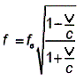podemos observar en galaxias cercanas.
Este desplazamiento al rojo es de suponer que es provocado por un efecto Doppler y por ello se piensa que las galaxias se alejan y el universo se expande.
Pero ¿Quién se aleja? ¿La otra galaxia de nosotros o nosotros de la otra galaxia? y ¿A que velocidad?
La ecuación del efecto Doppler sería diferente según un caso u otro, pero si usamos la fórmula relativista para el efecto Doppler y sustituimos v por -v al tratarse de alejamiento en vez de acercamiento, tenemos que
resulta que no importa quien se aleje de quien (por algo se le llama relatividad).

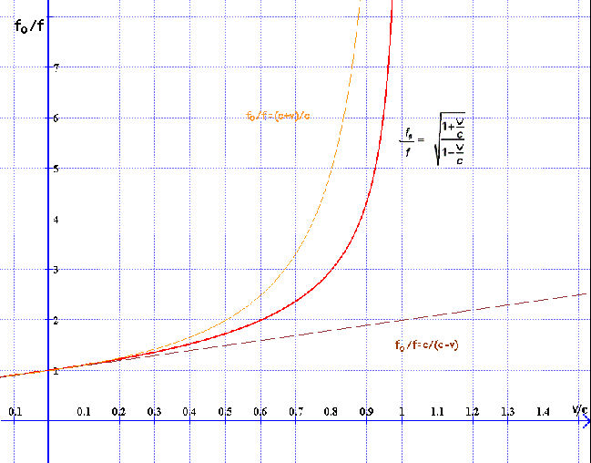
He aquí los tres tipos de efecto Doppler representados gráficamente. En el relativista, del centro, vemos que al acercarse la velocidad a la de la luz, v/c a 1, la relación entre f y fo tiende a infinito.

No se suele indicar la relación f/fo sino el parámetro z, también llamado simplemente "desplazamiento al rojo" o "redshift".
Se define así z de una línea ) yespectral como la diferencia entre las longitudes de onda observada ( o) en unidades de la longitud de onda emitida.emitida (
o = fo/f/1 + z = (Simbolo de la longitud de onda: λ )

A partir de la expresión relativista del efecto Doppler podemos determinar la velocidad a la que se aleja una galaxia de nosotros en función del desplazamiento al rojo.
En el siguiente gráfico tenemos representada la velocidad en unidades luz (v/c) respecto a z en escala logarítmica.
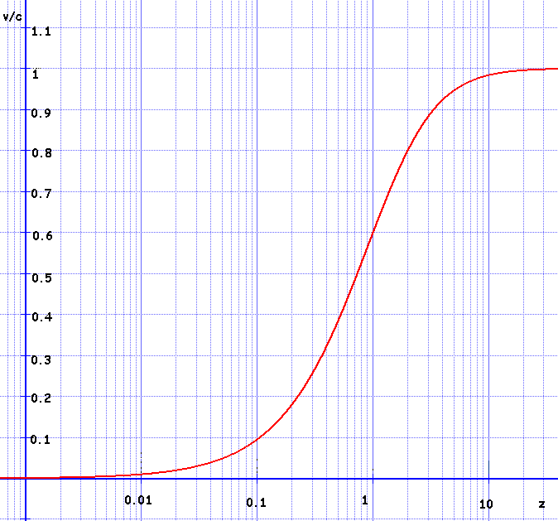
Por esto desde un punto de vista relativista la Ley de Hubble para la velocidad de recesión de las galaxias sólo es válida para velocidades pequeñas.
De hecho Hubble planteó su "Ley" relacionando distancia con el desplazamiento al rojo y no con la velocidad de recesión.
Esta relación se "inventó" más tarde.
Así la Ley de Hubble quedará z = Hz L en vez de v = H L
Con este punto de vista tenemos que lo recomendable a la hora de exponer los datos de recesión de galaxias no es indicar la velocidad a la que se alejan sino el factor z para medir dicho desplazamiento.
En los gráficos modernos no se suele representar v sino z, y así se consigue que cuando observamos los gráficos que nos proporcionan los científicos no tengamos que preguntarnos si habrán calculado bien las velocidades o no, ya que no nos dan las velocidades.
Pero ¿Como determinar a que distancia se encuentra dicha galaxia respecto a nosotros?
Normalmente se realiza a partir de la luminosidad observada de la galaxia, ya sea de la propia galaxia o de las supernovas observadas en dicha galaxia. A menor luminosidad mayor distancia.
Pero esa distancia observada no es en realidad la distancia actual a la que se encuentra la galaxia, pues se ha ido alejando desde entonces, e incluso se podría decir que tampoco podemos asegurar que es la distancia a la que se encontraba entonces.
Simplemente es la distancia que ha recorrido la luz desde el instante en que se emitió hasta nuestros días.
A la hora de la verdad lo que se mide es la "magnitud" del astro observado, de modo que a menor brillo mayor magnitud (por ejemplo el Sol tiene magnitud -26,5 y Sirio -1,6 y muchas galaxias lejanas entre 14 y 26; las estrellas más brillantes del firmamento son de magnitud uno por definición) habiendo una relación exponencial entre la magnitud y la distancia (según la ley de Fechner la sensación visual crece en progresión aritmética al aumentar la intensidad lumínica en progresión geométrica).
Esta magnitud es la que se usa en las escalas de los gráficos modernos en lugar de indicar la distancia, y por su carácter exponencial se suele representar el valor de z en escala logarítmica para que una proporcionalidad directa entre la distancia y el desplazamiento al rojo (z) se represente en estos gráficos como una línea recta inclinada.
A continuación podemos ver unos gráficos recientes del Supernova Cosmology Proyect con z en eje de avisas y la magnitud en el de ordenadas.
Podemos ver que la nube de puntos puede ser aproximada bastante bien a una recta, que indica una relación exponencial entre magnitud y desplazamiento al rojo, o lo que es lo mismo, una proporcionalidad directa entre distancia y desplazamiento al rojo.
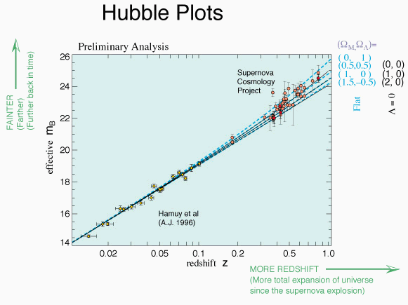

EL UNIVERSO INFLACIONARIO
Se puede observar una ligera desviación hacia arriba de los datos observados cuando el desplazamiento al rojo es muy grande, observándose un menor brillo del esperado, pero de momento la desviación es muy pequeña y puede que sea únicamente una pérdida de brillo por polvo interestelar o por otro fenómeno físico de agotamiento de los fotones en su largo viaje aún no analizado.
Esta pequeña desviación ha llevado a la creación del modelo de universo llamado "inflacionario", en el sentido de que la expansión del universo ha sufrido una inflación, según el cual esta atenuación es debida a que en el pasado el universo se expandía más lentamente que ahora.
Esto se contradice con los modelos más antiguos de universo en los que se considera que la gravedad debe haber ido frenando a las galaxias, al menos ligeramente, y entonces la distancia debía ser menor y no mayor.
Así ha llevado al planteamiento de la existencia de una "energía oscura" provoque una "presión de vacío" que acelera las galaxias, que corresponde con la constante cosmológica que postulaba Einstein.
Por las observaciones se deduce que las galaxias se están alejando entre si, pero:
¿Se alejan la galaxias entre si o es el espacio mismo el que se expande?
Es el planteamiento del paradigma del espacio en expansión o expansión homóloga.
Idea surgida en los años 30 según la cual no se trata de que las galaxias se alejen entre si sino que es el mismo espacio el que ha crecido, provocando que los fotones emitidos se hallan "dilatado" aumentando así su longitud de onda y por lo tanto disminuyendo su frecuencia.
Así cualquier fotón que haya sido emitido con una frecuencia fo será observado con una frecuencia
f = fo / (1+ z)
pero entonces z no nos vale para determinar ninguna velocidad de alejamiento, pues no es provocado por efecto Doppler alguno sino por la expansión del espacio.
No tiene sentido hablar de efecto Doppler si aceptamos esta teoría, a pesar de que la distancia entre las galaxias aumenta de hecho.
Simplemente z+1 nos indica cuanto se ha expandido el espacio desde que fue emitida la luz que vemos. z+1 es sólo un factor de escala. Si z+1 = 2 resulta que la longitud de onda del fotón se ha duplicado desde que se emitió, lo que indica que en ese tiempo un cm se ha convertido en 2.
Habitualmente en cosmología se usa así el llamado factor de escala a(t), siendo a(t0) el factor de escala o parámetro de expansión en el instante actual (al que suele dársele valor igual a 1), que representa el inverso del aumento relativo de la distancia entre objetos con el paso del tiempo.
Así
1+z = a(t0)/a(t)
y para a(t0) = 1
a(t) = (1+ z)-1
Por ejemplo si el espacio se ha duplicado mientras nos alcanzaba, tenemos que a(t0)/a(t) =2 y entonces 1+z =2 y z=1.
Lo mejor entonces es no hablar de velocidades de recesión ni de efecto Doppler y comentar y estudiar sólo una relación entre distancia y desplazamiento al rojo (redshift), olvidando por completo si las galaxias se alejan a una velocidad u otra.
Pero ¿Se ha expandido el espacio siempre al mismo ritmo?
A partir de aquí se pueden diseñar diversos modelos de universos.
Si el ritmo de expansión del espacio ha sido constante a lo largo del tiempo, a(t) aumenta de modo uniforme al avanzar el tiempo.
El modelo de de Sitter tendría un comportamiento igual a este modelo, en la que la constante de Hubble permanece realmente constante a lo largo del tiempo.
La gráfica a(t)-t es una línea recta.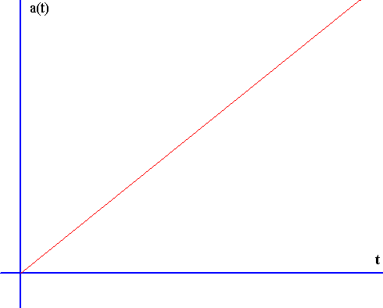
Si el ritmo de expansión va disminuyendo con el tiempo, a(t) va aumentando pero frenándose su ritmo de aumento al avanzar el tiempo, pudiendo incluso disminuir en el futuro produciéndose un encogimiento del espacio.
El modelo Einstein-de Sitter sería un caso de este en el que la tendencia a la expansión y la atracción gravitatoria están en un punto crítico, pues la expansión no se detendría nunca.
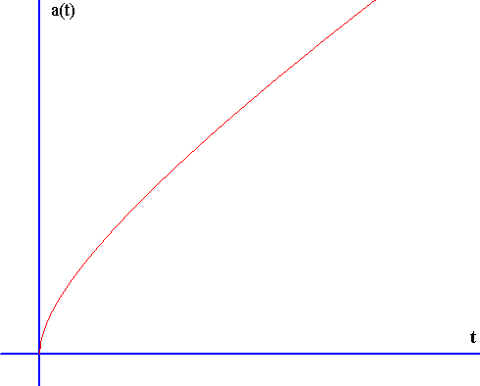
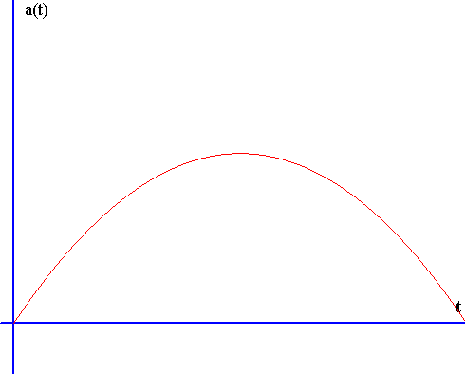
Si el ritmo de expansión ha ido aumentando a lo largo del tiempo, a(t) aumenta de modo acelerado al avanzar el tiempo.
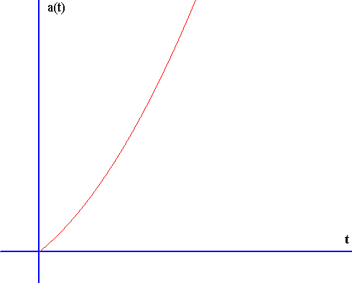
El modelo inflacionario sería similar a este caso.
También podría ocurrir que el ritmo de variación de la expansión cambie a lo largo del tiempo.
Por ejemplo que durante un tiempo el ritmo de expansión disminuya y luego a partir de un instante determinado aumente.
Así podemos idear infinidad de combinaciones.
Por último podríamos preguntarnos ¿por qué no aumenta la distancia entre el Sol y la Tierra por la expansión del espacio?
La respuesta habitual es que los sistemas unidos bajo la fuerza gravitatoria no están en expansión debido a que el efecto gravitatorio local domina sobre la tendencia a la expansión, o tal vez sea que cuando la gravedad es inferior a una cantidad determinada es cuando el efecto de la expansión entra en juego, mientras que cuando la gravedad está presente el tejido espacio-temporal marcado por dicho campo gravitatorio no se ve afectado por la expansión.

MODELOS BÁSICOS DE UNIVERSO NEWTONIANO
Se han ideado varios modelos posibles para describir nuestro universo. Son los modelos cosmológicos.
Desde un punto de vista de mecánica gravitatoria, tenemos que la atracción gravitatoria entre las galaxias debería hacer que las galaxias se acercaran unas a otras hasta chocar todas, pero las observaciones de Hubble nos indican que se alejan entre si. Así tenemos tres posibilidades básicas:
a)Universo atado (bound):
Se expande y luego se contrae a causa de la atracción gravitatoria entre galaxias.
b)Universo desatado (unbound):
Se expande indefinidamente, pues la atracción gravitatoria es demasiado débil para vencer a la expansión.
c)Universo desatado en el límite: Se va frenando hacia expansión cero en el límite del tiempo. Punto de equilibrio entre los dos anteriores.
El que se trate de un tipo u otro dependerá de la densidad del universo y de la distribución de la materia en su interior.
Si la densidad del universo es mayor que cierto valor llamado densidad crítica tendremos que el universo es se expande y luego se contraerá (tipo a), si es menor tendremos que se expandirá sin freno (caso b) y si es igual a dicha densidad crítica ocurrirá que el universo se expandirá pero su velocidad de expansión se irá frenando tendiendo a valer cero cuando pase un tiempo infinito.
Esta densidad crítica puede ser calculada con facilidad sin necesidad de cálculos relativistas como podremos ver un par de apartados más a bajo, pero antes debemos hablar del Principio Cosmológico en el siguiente apartado.

EL PRINCIPIO COSMOLOGICO.
Para todo análisis cosmológico se usa el Principio Cosmológico, que se basa en dos premisas de invarianza espacial a gran escala:
a) El universo es HOMOGENEO, o sea uniformemente distribuido (galaxias uniformemente distribuidas a gran escala).
b) El universo es ISÓTROPO, o sea que estés donde estés en el universo y mires hacia donde mires el universo parece siempre igual (claro está, mirando a las lejanías).
Una de las pruebas que se han encontrado para estas dos propiedades es el descubrimiento de la Radiación Cósmica de Fondo.
(puedes leer más en el anexo 8)
Esta radiación es uniforme hasta una precisión de una parte por cada 105.
En realidad estos dos principios no se cumplen al pie de la letra, ya que al estar en nuestra galaxia si miramos hacia el borde galáctico vemos "La vía Láctea" y se aprecia mayor concentración de estrellas que si miramos hacia otros lados, y además las galaxias se agrupan en racimos formando algo parecido a una tela de araña, no siendo igual mirar hacia una agrupación de galaxias que hacia una región relativamente vacía.
Pero si eliminamos de nuestra vista a nuestra propia galaxia y abarcamos con la vista una superficie lo sufiencientemente grande, tenemos que la densidad de galaxias es bastante similar miremos hacia donde miremos.
El principio cosmológico es una aproximación aceptable para cálculos globales.

DEDUCCIÓN DE LA DENSIDAD CRÍTICA
A partir de aquí tenemos una forma simple de deducir la densidad crítica del universo
Según el PC debemos pensar que cualquier punto del universo es un buen punto para ser considerado como un supuesto “centro”, pues desde cualquier punto tendremos las mismas observaciones en cuanto a expansión del universo y densidad.
Así podemos tomar como centro un punto C e imaginar una serie de capas esféricas en expansión alrededor de dicho punto.
Entre estas capas tendremos un punto P que se aleja de C al mismo tiempo que las capas se expanden permaneciendo así siempre en la misma capa.
En esta representación el efecto gravitatorio de las capas externas a P son nulas para todo objeto interior (pues en el interior de una superficie esférica la gravedad es cero), de modo que podemos olvidarnos de dichas capas para nuestro cálculo.
A partir de aquí podríamos deducir que ocurriría para el caso c) (universo en expansión hacia cero).
Para este caso la velocidad alejamiento de una galaxia situada en P respecto a otra situada en C debería ser igual a la velocidad de escape correspondiente a la masa M de la porción de universo comprendido en la esfera de centro C y radio igual a la distancia r de C a P.
El volumen de una esfera es
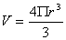

V = d3 x 0,523 (2)
la velocidad de escape de un cuerpo es
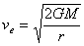 (3)
Así usando la ley de Hubble (1) tenemos ve=Hr
O sea
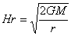 (4)
elevando al cuadrado ambos miembros y sustituyendo M por densidad por volumen (ρV) queda
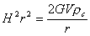 (5)
(ponemosρc pues en este caso de Hr=Ve la densidad es la crítica)
y sustituyendo V por (2)
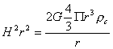 (6)
y simplificando y despejando obtenemos la densidad en función de H
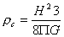 (7)
Como la constante de Hubble (H) observada es de 65 Km. /s cada Mega pársec, tenemos que la densidad para este tipo de universo es de 1,2. 1011 Masas solares/Mpc3.
Esta es la llamada densidad crítica, que decide si un universo es de un tipo o de otro.
Se ha estimado la densidad media del universo a partir de las observaciones astronómicas, y la suma de la masa de las estrellas más las nubes de gas nos da sólo un 1 % de la densidad crítica.
Sin embargo la observación del equilibrio de las estrellas girando alrededor de una galaxia y de galaxias girando unas alrededor de otras en cúmulos galácticos hace que se sospeche de la existencia de una gran cantidad de materia oscura que colabore al equilibrio gravitatorio.
Aún así la suma total de materia sería de un 10 % de la necesaria para alcanzar la densidad crítica.
A pesar de estos cálculos se piensa que la densidad del universo debe ser muy cercana a la densidad crítica debido a que si fuera tan solo una billonésima parte mayor no habría llegado nunca a haber las distancia que existe actualmente entre galaxias y ya se habría contraído, mientras que si fuera inferior la distancia entre galaxias sería mucho mayor a la actual.
Además Las observaciones del fondo de microondas como las WMAP dan unas observaciones que coinciden con lo cabría esperar si la densidad total del universo fuera igual a la densidad crítica.
Por ello se cree que así es nuestro universo: un universo cuya expansión se va frenando hacia una velocidad cero pero que no llegará nunca a contraerse.
El problema es que este tipo es inestable y lo normal sería uno de los otros dos.
Aún no se ha encontrado una explicación clara a esta asombrosa situación.
Aún no se ha encontrado una explicación clara a esta asombrosa situación, pero se piensa que queda otro 90 % de materia oscura por descubrir.
¿neutrinos?
¿agujeros negros indetectados?
poco a poco la ciencia irá descubriendo los secretos del universo.

INTRODUCCIÓN A LA COSMOLOGIA RELATIVISTA y curvatura del espacio
Para tratar el problema global de la estructura del universo aplicando las teorías de Einstein resultan unos cálculos complicados y de difícil resolución.
Por ello los cosmólogos prefieren aplicar unas hipótesis simplificadoras llamadas postulados cosmológicos.
Con estas hipótesis se simplifica considerablemente el problema global de la estructura del universo al aplicarle las teorías de Einstein y es más fácil construir modelos matemáticos del universo. Luego hablaremos de la curvatura del espacio que predice la relatividad y de algunos tipos de universo.

Postulado de Weyl
Por la dilatación del tiempo por la velocidad, cada galaxia tendrá su propia medida de tiempo, ya que para cada galaxia será la otra la que se mueve y por lo tanto la que tendrá sus relojes atrasados.
En este tipo de universo no sería posible, por ejemplo, sincronizar unos relojes en distintas galaxias.
Con el postulado de Weyl la sincronización es posible y tenemos un tiempo universal o “cósmico” que sirve de coordenada de referencia para el universo. Se podría decir que no se mueven las galaxias sino que el espacio el que se expande.
Principio cosmológico
Ya lo hemos comentado: Homogeneidad e isotropía.
El universo tendrá el mismo aspecto desde cualquier galaxia desde el que lo observemos y en todas las direcciones que lo observemos. Así todos pueden creer que está en el centro del universo.
Curvatura del espacio
Para empezar debemos indicar que se suele usar el símbolo Ω (parámetro de densidad) para hablar de la densidad del universo.
Ω =ρ /ρcrit de modo que para caso a) Ω>1, para el caso b) Ω<1 y para el caso c) Ω=1.
Aplicando las ecuaciones de campo de la teoría de la relatividad general de Einstein para un universo homogéneo e isótropo y aplicando la geometría de Friedman para un universo en el que la atracción gravitatoria frena la expansión mientras que la constante cosmológica que representa la energía oscura la incrementa, se obtiene una relación entre densidad y curvatura k del espacio de tal forma que para Ω<1 tenemos una curvatura negativa, para Ω>1 tenemos curvatura positiva y para Ω=0 tenemos curvatura cero.
Según Bondono [2 en bibliografía]:
k=curvatura=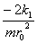, todas constantes, y por la Ley de conservación de la energía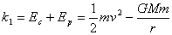 y la ec. de Friedman es 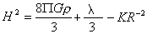siendo λ la constante cosmológica de Einstein, y por lo tanto para λ =0 (lo más probable) 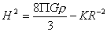 que dividido todo por H2 y despejando da
Así para Ω=1⇒k=0, para Ω>1⇒k>0 y para Ω<1⇒k<0
La curvatura negativa es una geometría hiperbólica y tiene como símil en dos dimensiones al paraboloide hiperbólico o “silla de montar”.
La curvatura positiva implica una geometría esférica y tiene como símil en dos dimensiones a la superficie de una esfera.
La curvatura cero implica una geometría euclidiana y tiene como símil en dos dimensiones a un plano normal y corriente.
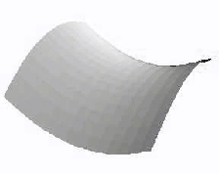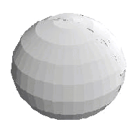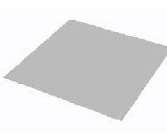
curvatura negativa Ω<1, k<0 curvatura positivaΩ>1, k>0 curvatura cero Ω=0, k=0

La ecuación de Friedmann
y la métrica de Robertson-Walker 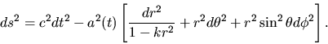son las ecuaciones que se usan para describir matemáticamente el modelo estándar de universo desde un punto de vista de la teoría de la relatividad, con sus tres posibles curvaturas básicas (abierto k=-1, plano k=0 o cerrado k=1).
(En realidad la ecuación de Friedmann sale de unir la ecuación de campo de Einstein con la métrica de Robertson-Walker [Brown: http://mathpages.com/rr/s7-01/7-01.htm]).
Para entender mejor el concepto de curvatura positiva o negativa usaremos un teorema básico sobre triángulos que es el que indica que la suma de los ángulos internos de un triangulo cualquiera siempre es 180 grados o pi radianes según se mida.
Este teorema solo es verdadero en un espacio plano, es decir un espacio con curvatura cero.
En un espacio con curvatura positiva como es el caso de la superficie de la esfera, si uno construye un triangulo observará que la suma interna de los ángulos del triángulo será mayor que 180 grados.
Por ejemplo tómenos la superficie de la esfera y coloquemos uno de los puntos del triangulo en el polo, los otros dos puntos para construir nuestro triángulo coloquémoslos sobre el ecuador de nuestra esfera, entonces lo que tendremos es que el triángulo construido sobre la superficie esférica tendrá tres ángulos rectos internos!! y la suma de estos ángulos será de 270 grados!
Por otro lado para el caso de una curvatura negativa se tendrá que la suma interna de los ángulos de un triangulo sobre una superficie curvada negativamente siempre serán menores que 180 grados, y para tratar de esclarece como es una superficie con curvatura negativa, está el llamado paraboloide hiperbólico el cual a veces se le llama la silla de montar, ya que la superficie de este objeto matemático se parece mucho a una silla de montar.

MODELOS DE UNIVERSO en función de la proporción de densidades
Como hemos indicado antes, se como la relación entre la densidad delsuele definir un parámetro de densidad universo en unidades de la densidad crítica.
Si la densidad de materia = actual del universo es igual a la densidad crítica, en otras palabras, si 1, estamos en el caso de un universo de geometría espacial plana o curvatura nula.
Este parámetro de densidad puede dividirse en tres diferentes:
parámetro de densidad de mmateria
parámetro de densidad de energía de vacío
parámetro de densidad debido a kla curvatura
mde modo que se cumple que k = 1 para una geometría plana.   
Estos tres elementos quedan reflejados en la ecuación de Friedman como tres sumandos:
Así tenemos que en muchos gráficos de recesión de galaxias se representan ciertas líneas que corresponden a diversos modelos de universo en función de los valores de estas densidades.
universo de Einstein-de Sitter = 0 tendencia a la expansión y la atracción gravitatoria están en unm= 1,  punto crítico
= 0m= 2, Universo cerrado
m= 0,  = 0)universo vacío ( = 0
universo de de Sitter sin Big = 1 dominado por la densidad de energía de vacíom= 0, Bang
= 0.27,modelo estándar 

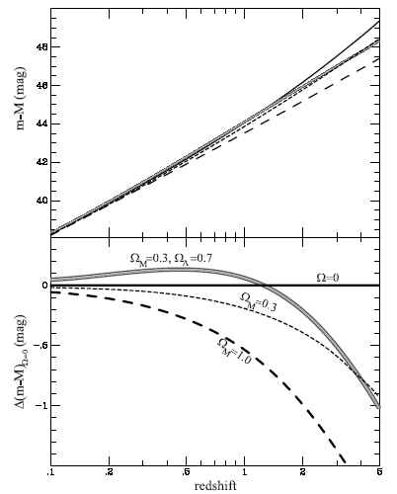
Por ejemplo en el gráfico del Supernova Cosmology Proyect (SCP) que puse unas páginas atrás que podemos ver arriba de nuevo, vemos en líneas de trazos como deberías ser la relación entre z y la magnitud en función de diversos valores de las densidades para un universo plano.
El SCP se puso en marcha a finales de los 80 con la intención de detectar una, esperada entonces, deceleración de la expansión del universo a causa de la atracción gravitatoria, pero lo que parece detectar es una ligera aceleración a lo sumo.
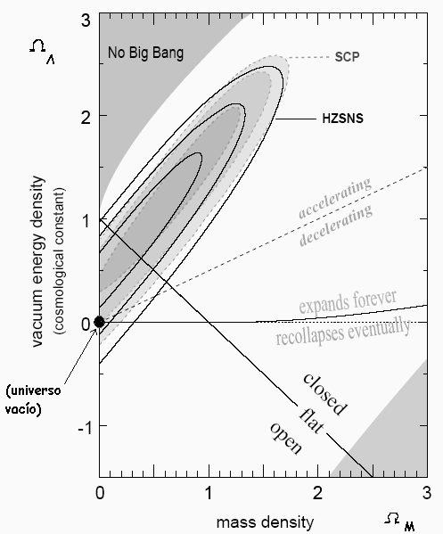
A la derecha arriba tenemos un gráfico de Perlmutter y Schmidt (2003) redshift-distancia expresada como magnitud observada y abajo tenemos el gráfico redshift-diferencia respecto al modelo de universo vacío.
Se han representado cuatro = 0) para el modelo de universo vacío enm= 0, =0 (modelos de universo: = 0.7m= 0.3, = 0) en línea a trazos fina, m= 0.3, m= 0,3 (línea sólida, = 0) en línea a trazos gruesa.m= 1, m= 1 (en línea hueca y
Perlmutter y Schmidt también han realizado el gráfico de la derecha en el que se representa diversos posibles universos y las observaciones del SPC y HZSNS, poniendo en el eje x m, y en el eje y 
He indicado el punto que correspondería a un universo vacío, que como puede verse también entra dentro de lo aceptable para las observaciones, que quedan definidas por las elipses.

CONSECUENCIAS DEL PARADIGMA DEL UNIVERSO EN EXPANSIÓN. MODELO DE EXPANSIÓN CONSTANTE
Los modelos que he llamado "relativistas", basados en la ecuación de Friedman y las densidades del universo, tienen todos su origen y base en el modelo que Einstein creó pensando en una constante cosmológica que tiende a separar las galaxias y en la gravedad que tiende a juntarlas.
Sin embargo según el paradigma del espacio en expansión tenemos que es el propio espacio el que se expande dilatando la longitud de onda de los fotones a lo largo del tiempo que dura su viaje hasta nuestros ojos o nuestros instrumentos.
El espacio se expande y punto, sin importar si la gravedad vence o no a la energía de vacío.
Tal vez dicha expansión sea una ley del universo y no tenga nada que ver con la gravedad o la constante cosmológica.
La observación de corrimientos al rojo y la aparente dilatación del universo serían independiente de los efectos gravitatorios o de los de la energía oscura.
Por otro lado la densidad del universo se supone que es justo la crítica y que en los primeros tiempos del universo todavía lo era más, porque si fuera un poco mayor resultaría que las galaxias se habrían alejado tanto entre si en estos 14000 millones de años que ya no veríamos casi ninguna, y si fuera un poco menor resultaría que hace mucho tiempo que el universo habría colapsado en un gran Big Crunch.
¿simple casualidad que nuestro universo sea así?
¿Otra vez nuestro universo es el centro de la creación al ser un tipo de universo privilegiado?
Ni la Tierra era el centro privilegiado del universo, ni lo era el Sol, ni nuestra galaxia, ni parece probable que ahora resulte que nuestro universo es privilegiado en si mismo. Sería mejor que buscásemos una explicación física a esta casualidad.
Si consideramos el espacio en expansión como una ley del universo, todas estas dudas quedan resueltas ya que entonces las galaxias se alejan entre si igualmente por esta ley "a pesar de la atracción gravitatoria o la presión de la energía oscura".
Ni una ni la otra tendrán la menor influencia en el asunto salvo localmente formando cúmulos galácticos y otras estructuras que se observan en el universo como los racimos de galaxias, pero la expansión general seguirá a su ritmo e imparable y la densidad del universo no jugará ningún papel en el asunto.
El universo será el que es, con la distancia entre galaxias que tiene y la velocidad de expansión que tiene sin contar para nada la densidad del universo.
Ya no podríamos afirmar que la densidad es la crítica pues no tendría sentido un análisis gravitatorio de la expansión a nivel general. Sólo será interesante a nivel local.
Quedaría así resuelto el llamado problema de la planitud del universo, o mejor dicho problema de que la densidad del universo sea la crítica, pues la densidad no influiría en si es plano o no.
Esto explicaría también porque la densidad medida y observada del universo es sólo una pequeña parte de la crítica, y no sería necesario pensar en materia oscura o en excesos de agujeros negros dispersados por el espacio.
¿Y las observaciones que nos dicen?
Según este modelo el ritmo de expansión no se ve afectado por densidad alguna.
El ritmo de expansión es independiente. El caso más simple dentro de este modelo es el de expansión a ritmo constante
No hay ningún motivo para pensar que el ritmo no pueda variar pero, ya que hemos prescindido de los efectos de la gravedad y de una supuesta energía oscura, aplicando la navaja de Occam debemos pensar que lo lógico sería que el modelo más simple sea el correcto.
Así tenemos que las observaciones coincidirían plenamente con este modelo si la relación entre corrimiento al rojo y magnitud de brillo fuera una línea recta pura y dura.
Esto coincidiría con el modelo de tipo gravitatorio de densidad cero.
Sería un universo de expansión constante, equivalente al llamado "Universo vacío" en el que las galaxias no se verían frenadas por la gravedad ni aceleradas por ninguna energía oscura. Y también sería equivalente a un universo en el que los efectos gravitatorios y la presión de la energía oscura se compensaran exactamente y lo hicieran durante todo el tiempo del universo.
Los datos actuales se pueden aproximar perfectamente a una línea recta, y la desviación observada hacia arriba es tan ligera que deben esperarse aún más medidas para poder descartar errores estadísticos.
Además, recientemente se han hecho unas pocas (muy pocas) observaciones de galaxias más lejanas que caen justo sobre la línea recta inicial (Investigación y Ciencia....)
Se ha dado como explicación a esto que el universo se expande ahora aceleradamente, mientras que hace más de 5000 millones de años lo hacía deceleradamente.
Se ha supuesto que la gravedad frenaba la expansión hasta hace unos 5000 millones de años, instante en el que la energía oscura empezó a actuar con fuerza venciendo a la gravedad y acelerando la expansión, hasta ahora.
La navaja de Occam de nuevo debería hacernos decidir por la explicación más simple, y de nuevo la más simple es que el espacio se expande a ritmo uniforme y que tal vez los valores de desviación hacia arriba del gráfico de arriba son sólo errores estadísticos u otros pequeños errores aún no determinados.
En resumen tenemos que el paradigma del espacio en expansión junto al modelo de expansión constante explican la aparente proximidad a densidad crítica del universo (pues la diferencia es mínima con respecto al caso de expansión constante), la "oculta" materia oscura (pues en este caso no influiría en nada igual que la densidad), la línea recta en la relación desplazamiento al rojo-distancia (o lo que es lo mismo, el por qué el universo se comporta como vacío cuando es evidente que no lo está), además del desplazamiento al rojo de las galaxias lejanas (a causa de la expansión del universo).
Las futuras observaciones nos darán más datos.
Si se depositan las observaciones de redshifts sobre la línea recta, se estará confirmando este modelo, y si se alejan significativamente... ¡pues ha sido un buen ejercicio mental :-)!

CONCLUSION y universo plano
Últimamente se leen muchos artículos en revistas anunciando que "se encuentra una prueba más de que el universo es plano".
Naturalmente se refieren a que se han realizado experimentos de observación del universo que nos dan unos valores acordes con modelos matemáticos del tipo "universo plano" y (lo que es lo mismo) una densidad del universo muy cercana a la crítica.
A medida que las experiencias avancen en precisión, y obtengamos medidas de redshifts de galaxias más lejanas, iremos teniendo confirmación o no de dicho supuesto o tal vez de otro modelo de universo que todavía esté por inventar.
(NOTA a 2002: Las últimas observaciones de supernovas distantes parecen apuntar a una expansión que se va acelerando con el tiempo. Parece ser que el universo se va a expandir indefinidamente y cada vez más rápido.
Vuelve a surgir con fuerza la famosa y abandonada constante cosmológica de Einstein, que introdujo pensando en un universo estático sin expansión -aún no se sabía lo de la expansión del universo- con su extraño efecto antigravitatorio para explicar que el universo no se colapsara por la atracción gravitatoria).

MODELANDO EL CASO DE UNIVERSO DE EXPANSION CONSTANTE y calculando el radio del universo y su volumen.
Si tomamos como válido este modelo en el que la expansión es constante a lo largo del tiempo, sin ser influida por la atracción gravitatoria entre galaxias ni por la presión de la energía oscura (ya sea por la planteada ley de expansión del universo o por compensación dinámica de densidades de vacío y de materia) es interesante plantearse la pregunta
¿A qué velocidad se expande el universo?
Conocemos a que velocidad relativa se alejan las galaxias entre si en función de su distancia, y podemos imaginar que el universo es como la superficie de un globo que se hincha a un ritmo constante.
En esta superficie (imaginando un universo de solo dos dimensiones) estarían "pegadas" las diversas galaxias más o menos uniformemente repartidas, de modo que al hincharse el globo, y aumentar su radio, proporcionalmente aumentará la distancia entre las galaxias.
Estas galaxias están en reposo relativo a esa superficie que es el globo, pero aparentemente se alejan unas de otras a una velocidad que es proporcional a la distancia entre ellas.
Esto coincide totalmente con la Ley de Hubble, siendo esta velocidad de alejamiento una velocidad "absoluta" desde el punto de vista de un observador externo a este globo.
Son unas velocidades absolutas.

V=H L
Siendo:
V la velocidad a la que se alejan las galaxias entre si de modo "absoluto",
H la constante de Hubble
L la distancia entre las galaxias.
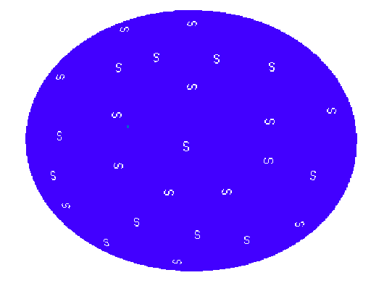
Este globo sería un globo de cuatro dimensiones y la "superficie" del globo sería de tres dimensiones, en las que nos encontramos. O tal vez de cuatro dimensiones la superficie del globo, si consideramos el tiempo, y entonces el globo en si podría ser de 5 dimensiones.
Se trata de HIPERESFERAS.
El caso más simple es el caso en que nuestro universo sea una hiperesfera S3, o sea una "superficie" de 3 dimensiones de una hiperesfera de 4 dimensiones.
El UNIVERSO S3 ha sido propuesto por diversos autores como el caso más probable para nuestro universo por ser isotrópico y homogéneo, en resumen, por que en él parecería que nos encontramos en el centro del universo y además el universo tendría el mismo aspecto general miremos hacia donde miremos.
Además este modelo evita la posibilidad de la infinitud del universo, ya que aquí el universo sería finito y avanzando lo suficiente volveríamos al punto de partida.
Existe una posibilidad para determinar la velocidad a la que crece este radio que surge de la teoría de la relatividad, a partir de la métrica de Minkowsky y a pesar de que la presencia de masas deforme esta métrica localmente según la métrica de Schwarzschild.
Según la métrica de Minkowsky (ds)² = (dx)²+(dy)²+(dz)²+(dw)² siendo w=cti
con lo que tenemos que para un diferencial de espacio-tiempo (ds) existen cuatro componentes:
Tres espaciales y una cuarta temporal (dw) que es perpendicular a las otras tres pero compleja.
Esta cuarta dimensión existe aunque las espaciales sean cero.
Así en el caso de una galaxia "estática" en la superficie del globo, las componentes espaciales valen cero (no se mueve) mientras que la temporal vale cti que se podría interpretar como que se produce un avance a velocidad c durante un tiempo t en una coordenada compleja perpendicular a las tres espaciales comunes.
Podemos suponer entonces que todo cuerpo en "reposo" se está moviendo realmente a la velocidad de la luz en una cuarta dimensión y si tomamos el modelo de universo S3 indicado antes de un globo tetradimensional que se hincha a velocidad constante, podemos lanzar entonces la hipótesis de que la velocidad de expansión del radio del globo universal es la velocidad de la luz.
Es suponer que esta expansión es simplemente una secuela de nuestro "viaje" temporal hacia el futuro.
Ahora es relativamente fácil calcular la longitud del radio del universo en una época determinada y será ct.
Por ejemplo ahora mismo será para t = 13700 millones de años corresponde a R = ct = 13700 millones de años luz.
También se podría averiguar el volumen de este universo a partir de la fórmula del volumen de una hipersuperficie S3 de una hiperesfera tetradimensional, que es

V =
(Eric W. Weisstein. "Hypersphere." From MathWorld--A Wolfram Web Resource. http://mathworld.wolfram.com/Hypersphere.html)
Entonces V = 50756473771108651105231849872009 años luz3 = 5.07564. 1031 años luz3

MÁS POSIBILIDADES:
Pero esta hipótesis no es la única posible.
También podemos pensar que el universo S3 se expande a una velocidad desconocida que no tiene nada que ver con la coordenada temporal cti, de modo que debemos considerar un espacio cuatridimensional en el que existe el universo S3 y además otra quinta dimensión que se sería la temporal.
Continuando con más posibilidades ¿porqué no más dimensiones que no percibimos? ¿5,8...11?
La teoría de cuerdas habla de la existencia de 11 dimensiones.
Tal vez algún día lo sepamos.

